**Proyecto Final: Radiant Spark**

**Diseño, prueba e implementación de una interfaz de usuario para un videojuego**

**Trabajo realizado por Jianuo Wen Hu y María Sachez Carrasco**

<https://github.com/Jjianuo/DSI-GRUPO-06>

**HITO 0**



Hito 0: Análisis de la competencia. Análisis de interfaz de usuario del videojuego **INTO THE BREACH**

Trabajo realizado por María Sachez Carrasco

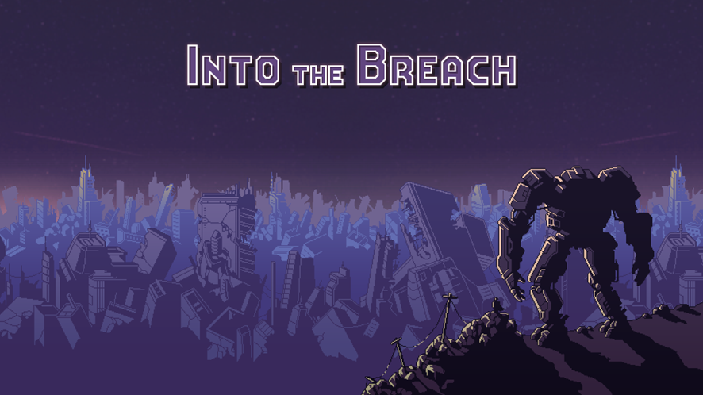

**Descripción general y motivación**

La finalidad de este trabajo es examinar la interfaz de usuario del juego ***Into the Breach*** con el objetivo de analizarlo en profundidad.

Se pretende estudiar el diseño de la aplicación desde distintos puntos de vista, manteniendo siempre como base la necesidad de simplicidad, intuición y funcionalidad para facilitar la comprensión y usabilidad del programa por parte del cliente.

***Into the Breach*** respeta y aplica exitosamente diversos patrones y convenios de diseño, lo que lo convierte en un juego fácil de entender y de manipular. Todo cuenta en la organización de la interfaz, tanto el posicionamiento de sus elementos como su agrupación, su significado o su reacción al interaccionar con ellos; todos estos conceptos serán revisados a lo largo de este trabajo.

Cabe destacar que la estética en la interfaz del juego es muy uniforme, por lo que se analizarán los aspectos técnicos de forma general, sin pasar a revisar de forma exhaustiva cada una de las pantallas de juego.

El proyecto está organizado en torno a los distintos puntos de la abstracción de la interfaz. Cada justificación va acompañada de fotogramas sacados directamente del juego, acompañados de un pie de foto explicativo.

# **1.** **Información general del juego**

## **1.1.** **Características principales**

***Into the Breach*** es un juego de estrategia por turnos distribuido por casillas. Se caracteriza por tener un estilo *pixelart* con perspectiva isométrica y una sorprendente historia de ciencia ficción repleta de personajes y mechas únicos.

El objetivo del juego es proteger a la humanidad de unas extrañas criaturas extraterrestres que emergen a la superficie con el fin de invadir la Tierra y apropiarse de todos sus recursos, destruyendo todo lo que encuentran a su paso.

## **1.2.** **Público objetivo**

El juego está dirigido a un público joven con gusto por los juegos de estrategia. ***Into the Breach*** es bastante más intuitivo y sencillo que otros dentro del género, por lo que muchos jugadores que temen probar con títulos más complejos escogen ***Into the Breach*** para empezar a crecer dentro de los juegos de estrategia.

Además, su estética de ciencia ficción destaca sobre muchos otros títulos del género, ya que es una característica que no suele repetirse con frecuencia.

# **2.** **Análisis de interfaz**

## **2.1.** **Paradigmas de diseño de interfaz**

El diseño de la interfaz del juego se asienta en una fusión entre los **paradigmas de diseño** basados en **metáforas** y en **expresiones**.

Aunque no predomina mucho un diseño basado en la **implementación**, puede apreciarse en algunas pantallas de configuración de parámetros. Mayoritariamente aparece a la hora de marcar o desmarcar ciertos atributos (*booleanos*).

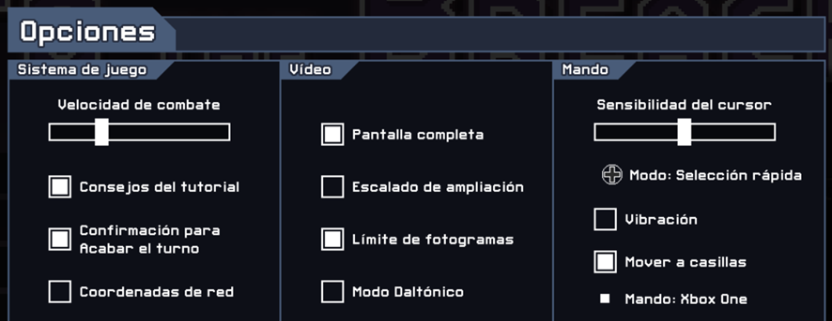

*Captura de menú de opciones que permite marcar y desmarcar ciertos atributos*

La interfaz tiene claros rasgos de un diseño basado en **metáforas** porque muchos de los elementos que la conforman tienden a asemejarse a objetos presentes en la realidad.

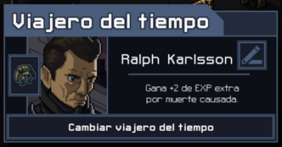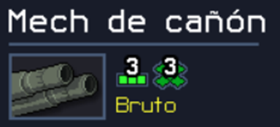

*Captura de elección de viajero Captura de elección de arma del mecha*

Esto permite al usuario relacionar las imágenes y los conceptos del juego con su conocimiento del mundo, lo que facilita la interacción y la comprensión del jugador.

Además, el programa también presenta un claro diseño basado en **expresiones**. La interfaz permite al jugador interactuar con los elementos del entorno gráfico mediante fórmulas sencillas empleadas normalmente en su equipo (click para seleccionar, deslizar el ratón para modificar un parámetro…). Este sistema gráfico facilita el uso por parte del cliente, ya que las primitivas no exigen un control experimentado del hardware, sino que acercan al usuario a la sencilla realidad de su día a día.

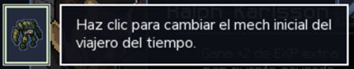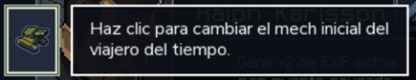

*Capturas de elección de mecha del viajero (haciendo click)*

## **2.2.** **Estilos de diseño**

En esta sección se analizarán los **estilos de diseño** presentes en la interfaz de usuario del juego.

Casi toda la interfaz de usuario tiene un claro **diseño plano**. En la mayoría de los menús y pantallas donde abundan los botones y las configuraciones, el **diseño plano** es el predominante. Compuesta por formas geométricas básicas (rectángulos, algunos de ellos sin una esquina), tipografía clara (blanca sobre fondo oscuro), mensajes cortos (tanto en los menús como en los diálogos), colores planos (paleta de azules grisáceos apagados y oscuros), falta de sombras y profundidad, la interfaz de usuario mantiene su funcionalidad y simplicidad de forma impecable.

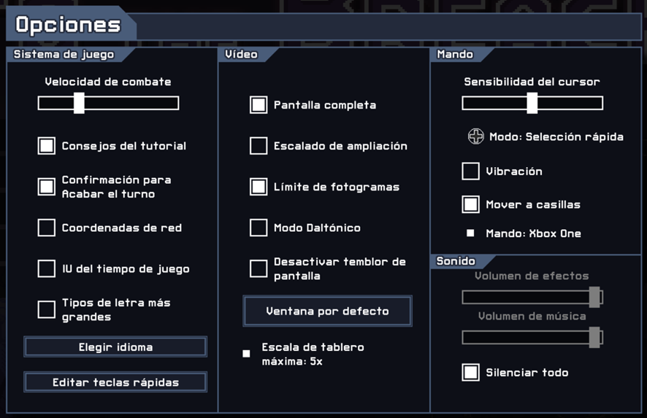

*Captura de menú de opciones con diseño plano*

Sin embargo, en otro tipo de pantallas, como en la pantalla de elección de mapa, este diseño plano se complementa con ***Material Design***, agregando sombras y capas para transmitir esa sensación de tridimensionalidad y profundidad.

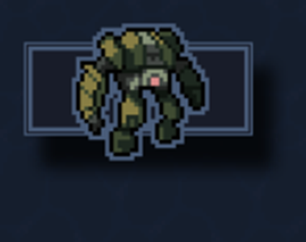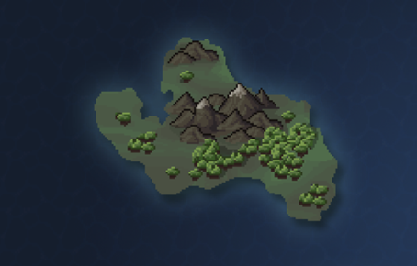

*Capturas de elección de mapa y configuración del mecha (agregando profundidad)*

## **2.3.** **Potencialidades y restricciones**

Las **potencialidades** que el juego ofrece al usuario son fácilmente reconocibles, ya que la interfaz aporta ayuda visual para que la identificación de las acciones posibles a realizar sea mucho más sencilla e intuitiva.

Por ejemplo, los botones se iluminan cuando el ratón pasa sobre ellos, indicando que es posible pulsarlos para desencadenar alguna acción.

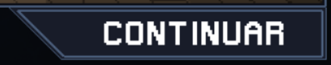

*Captura de botones sin y con el ratón encima*

Esto también aparece dentro del juego. Al seleccionar a un mecha con un click, se muestra en verde la zona por la que este puede desplazarse, permitiendo moverlo con tan sólo arrastrar el ratón hacia la casilla deseada. Finalmente, el personaje se colocará sobre la sección sobre la que se haya pulsado.

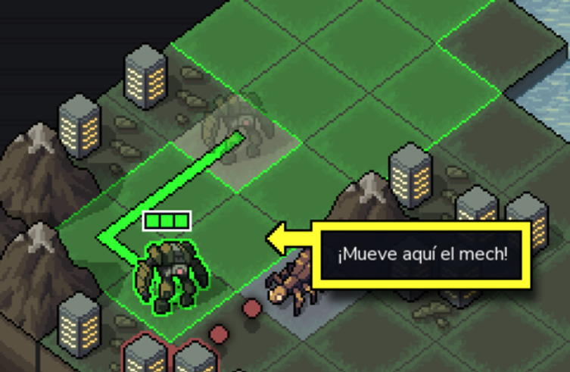

*Captura del tablero siendo marcado automáticamente tras seleccionar al mecha*

Sin embargo, el juego también presenta ciertas **restricciones** a lo largo de su desarrollo. Estas **restricciones** son muy visibles, por ejemplo, en el **tutorial**.

Al comienzo de la partida, se le ofrece al usuario la opción de disfrutar de una breve introducción guiada al modo de juego de una partida normal para que se familiarice con la dinámica del mismo. En este **tutorial**, el jugador aprenderá las distintas funciones de los elementos del entorno y de la interfaz y cómo interactuar con ellos tomando conciencia de la repercusión de sus elecciones. Sin embargo, deberá seguir al pie de la letra las indicaciones del **tutorial** hasta que este haya terminado.

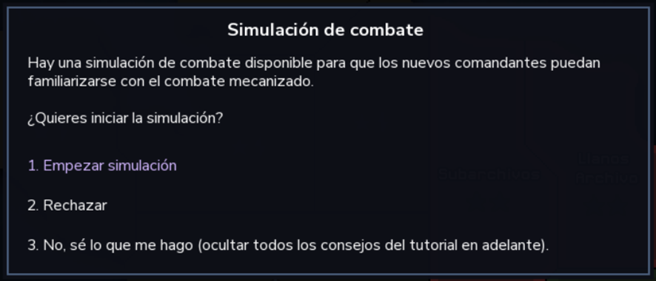

*Captura de la pantalla emergente de elección de tutorial*

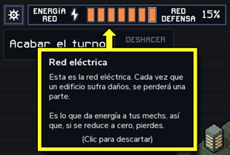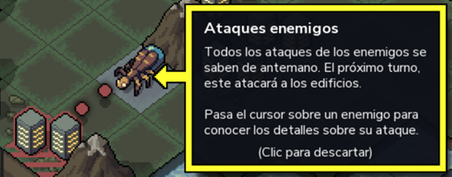

*Capturas de explicaciones de elementos de la interfaz de usuario y del juego*

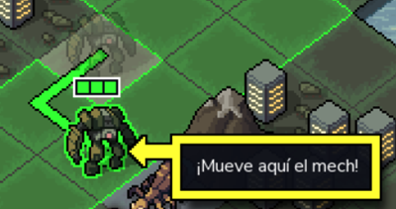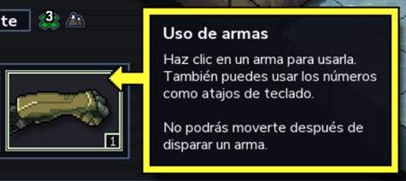

*Capturas de indicaciones de acciones (obligatorias) que deben escogerse en el tutorial*

Otras **restricciones** presentes en el juego aparecen a la hora de seleccionar un determinado campo aún no desbloqueado. Esto ocurre, por ejemplo, al tratar de elegir a un piloto o un mapa cuando el usuario no ha avanzado lo suficiente en la historia. En estos casos, las opciones restringidas se muestran apagadas y/o con un candado o frase textual sobre ellas.

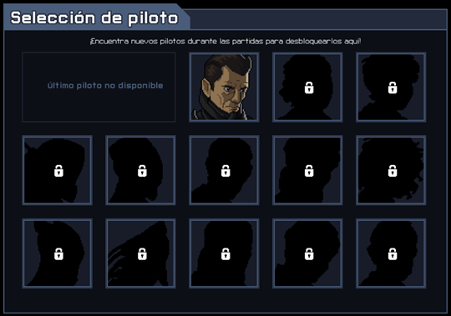 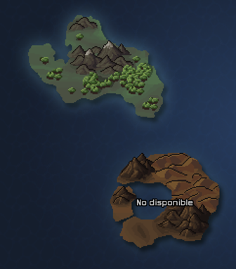

*Capturas de opciones bloqueadas (atenuadas y con un candado o con una frase textual)*

Las **potencialidades** y **restricciones** están bien planteadas y evolucionan de forma razonable a lo largo del juego, por lo que el modelo de la interfaz coincide con el conceptual, lo que convierte a la interfaz en un sistema interactivo e intuitivo.

## **2.4.** **Principios de diseño**

En el diseño de la interfaz de ***Into the Breach*** pueden apreciarse diversos **principios de diseño**.

En primer lugar, aparece claramente el **principio de proximidad**. Esta característica puede visualizarse tanto en la interfaz de juego como en los menús: casi todas las pantallas siguen este fundamento.

Por ejemplo, en esta ocasión, las opciones, botones e información de un mismo tipo o campo se agrupan en la misma esquina.

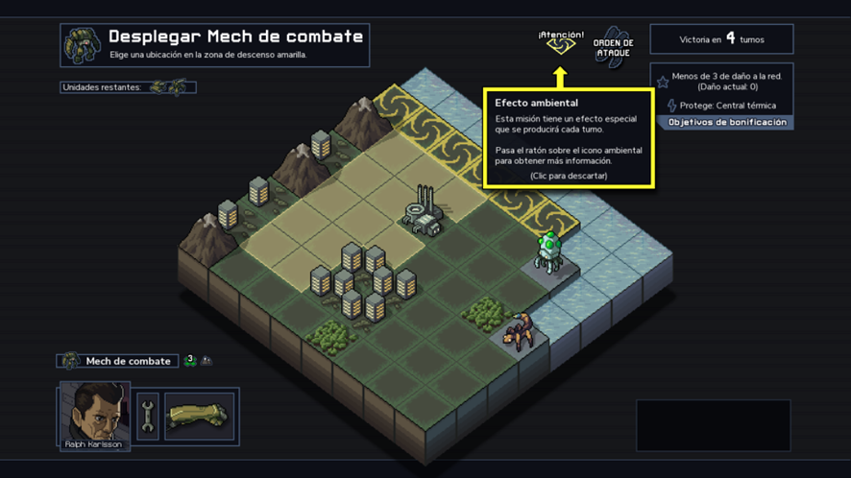

*Captura de la interfaz dentro de la partida (fragmentado más abajo)*

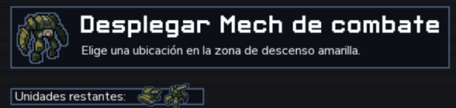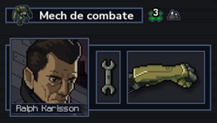

*Información sobre los mechas disponibles Información sobre el mecha actual*

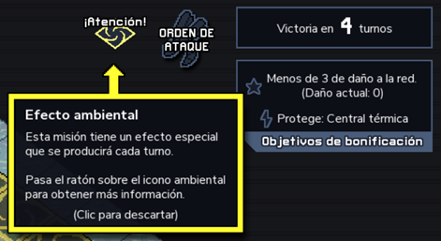

*Información sobre el terreno y objetivos requeridos para superar la fase exitosamente*

Predomina además el **principio de cierre**. A la hora de seleccionar parámetros, pasar de un menú a otro o cerrar una ventana informativa, siempre aparece un botón para finalizar la acción en la parte inferior derecha. Esto ayuda a mantener la secuencia de sucesos, ya que el lugar donde se encuentra el elemento de cierre está en una posición intuitiva, donde el jugador sabe que va a encontrarlo.

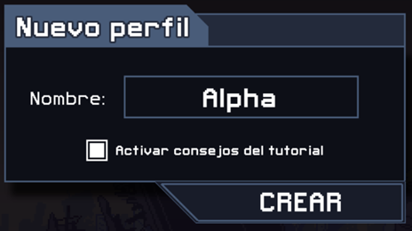

*Captura de creación de perfil (el botón de crear finaliza la acción)*

Aparece también el **principio de consistencia**. Esto puede verse en la mayoría de las pantallas del programa, separando y marcando claramente las funcionalidades de ciertos elementos del juego. Los controles similares tienen una apariencia similar y se suelen diferenciar del resto por su posición en el espacio (**consistencia interna**).

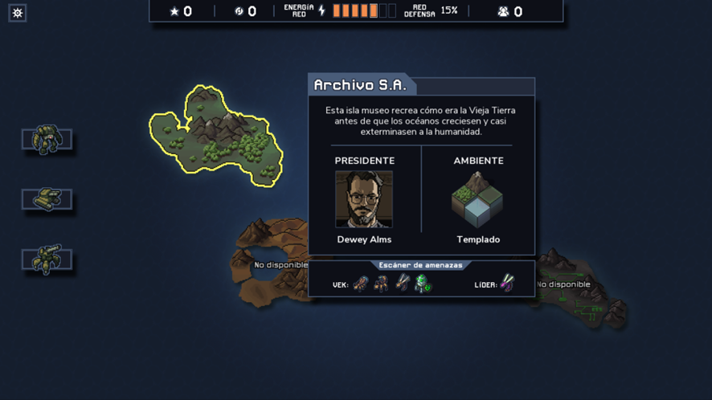

*Los controles de elección de mecha, elección de mapa e información de los recursos y entorno tienen formatos completamente diferentes entre sí pero similares entre los del mismo tipo.*

Puede también visualizarse claramente cómo se repiten patrones de diseño palpables en muchísimos otros juegos, como por ejemplo, el menú de opciones/pausa en una esquina superior al margen. Esto aparece además dentro del propio menú, que conserva botones y acciones que pueden encontrarse en el menú de pausa de cualquier otro programa similar (**consistencia externa**).

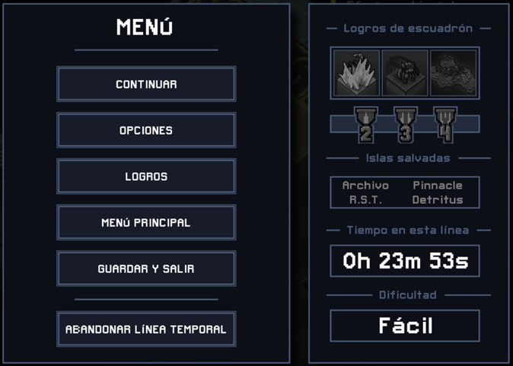

*Captura del menú de pausa con botones familiares (continuar, salir, opciones…)*

Como se ha comentado anteriormente, el juego responde a las acciones del usuario de forma visual y sonora, siguiendo claramente el **principio de visibilidad y feedback**. Esto puede percibirse tanto en la interfaz de los menús al presionar botones, como en la de juego al realizar ciertas acciones. Cuando se hace click sobre un botón, este se ilumina y lleva al jugador a otra pantalla.

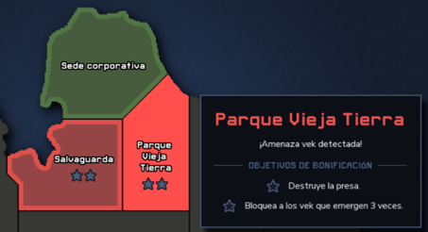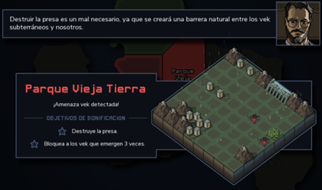

*Al seleccionar una zona determinada del mapa, emerge una nueva pantalla donde se muestra más información y la confirmación de la elección*

Durante la partida, cada interacción con el tablero y los elementos sobre él muestra un **feedback** constante al jugador. Por ejemplo, al seleccionar un mecha se especifica la zona por la que puede desplazarse; al arrastrar el ratón para moverlo por el tablero, se dibuja una estela para determinar la diferencia de espacio entre el punto de partida y la posición final; y al posicionarlo sobre la casilla deseada, la sección marcada anteriormente desaparece.

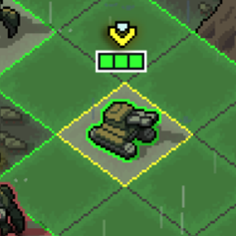 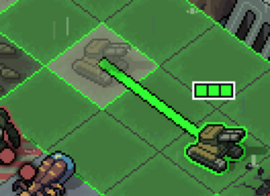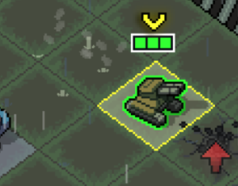

*Capturas de los pasos descritos (selección, desplazamiento y posicionamiento)*

Aunque no aparece con demasiada frecuencia, podemos apreciar en ciertos momentos el **principio de gestión del estado visible**. En el juego, esta propiedad aparece durante la partida. Durante el turno del jugador, este puede escoger libremente el desplazamiento y las acciones de sus mechas antes de cederle la vez al enemigo. Sin embargo, si el usuario se equivoca en este periodo de tiempo, tiene la opción de retroceder para rectificar su decisión.

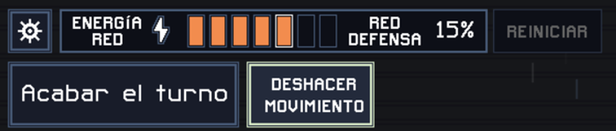

*Captura de la opción “deshacer movimiento”*

Además, se ofrece la opción de reiniciar por completo las acciones descritas por el jugador. Sin embargo, esta funcionalidad sólo puede utilizarse una sola vez por batalla.

Lo positivo de incluir esta opción en la interfaz de la partida (si aún no se han realizado acciones, se muestra bloqueada, como puede apreciarse en la imagen anterior) es que puede usarse una vez el jugador haya visualizado los efectos de su toma de decisiones a la hora de controlar a sus mechas. La elección de una acción tiene una reacción inmediata (**feedback**), por lo que si el usuario se da cuenta de que ha cometido un error, puede rectificar presionando el botón “reiniciar”.

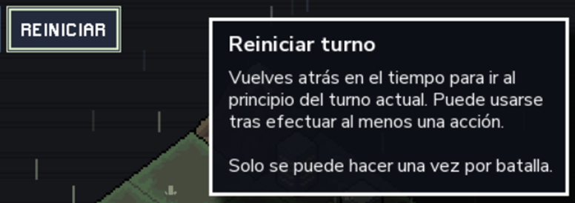

*Captura e información proporcionada de la opción “reiniciar turno”*

Finalmente, aparece con claridad el **principio de libertad y control del usuario**.

En primer lugar, como se ha mostrado en el párrafo anterior, al jugador se le permite **cancelar** y corregir sus acciones pulsando un botón. Esto proporciona mucho más control al usuario.

A la hora de contextualizar la situación dentro del juego, se usan algunos cuadros de diálogo por parte de los personajes. Sin embargo, no se abusa de ellos, lo que no roba control al jugador y permite informar sin acaparar demasiado tiempo de juego.

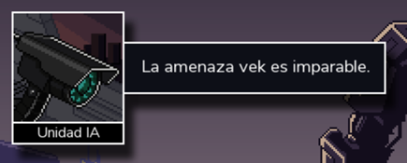

*Captura de cuadro de diálogo*

Por supuesto, se ofrece en todo momento una manipulación plena tanto de la interfaz como del juego, permitiendo hacer click sobre los elementos presentados en pantalla, desplegar opciones y explicaciones de sus funciones…

Casi todo dentro del programa es personalizable, tanto fuera como dentro de la partida. Esto permite configurar opciones de usabilidad y elegir libremente entre distintos personajes, mechas y armas, ofreciendo así cierta autonomía al jugador.



*Capturas de elección de mecha del viajero*

## **2.5.** **Modelos mentales e interacción**

En el caso de ***Into the Breach***, el **modelo** **representado** es distinto al **modelo tecnológico**. Además, todos los aspectos técnicos permanecen ocultos a los ojos del usuario. Con esto se pretende asemejar la representación de la interfaz y juego al **modelo mental** del jugador. El cliente puede ejecutar una acción deseada dentro del juego siguiendo un sencillo ciclo de interacción ya que la interfaz es sencilla e intuitiva. Los pasos a seguir para llevar a cabo la operación planeada no son enrevesados, sino que coinciden con la intención del usuario.

## **2.6.** **Mapeos**

A la hora de usar **controles** dentro del juego, el jugador sólo puede defenderse haciendo click con el ratón y pulsando alguna que otra tecla para seleccionar las distintas configuraciones y acciones a ejecutar.

Como también se ha comentado en el apartado de principios de diseño, los elementos de la interfaz de ***Into the Breach*** se **dividen** y **agrupan** en distintas zonas de la pantalla en función de su utilidad o de la información que reflejan.

Esto puede percibirse claramente en pantallas como la del inicio de un nuevo juego, donde la elección de viajero, escuadrón y dificultad están en espacios separados y organizados.

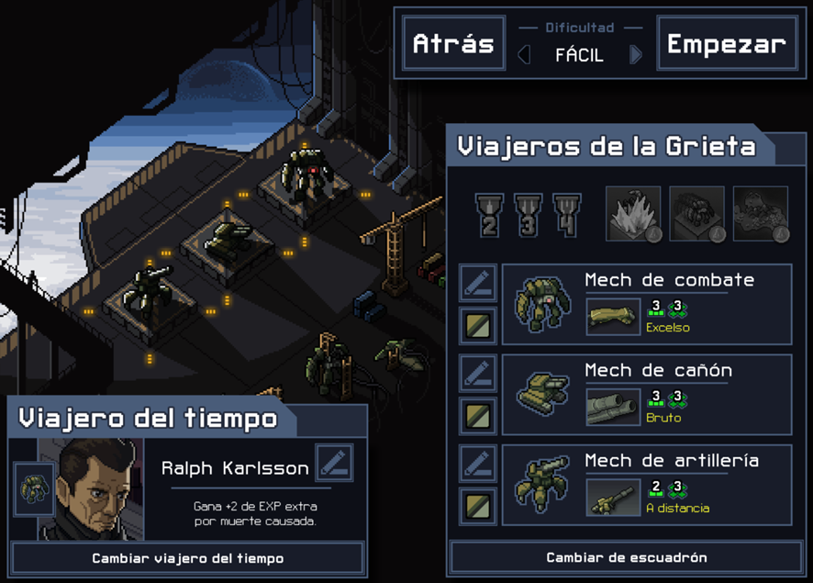

*Captura del menú de inicio de partida*

## **2.7.** **Brechas**

Se ha considerado la ausencia de brechas significativas en el modelo analizado (aparte de la del título).

**Hito 0: Análisis de la competencia: XCOM 2**

**Trabajo realizado por Jianuo Wen Hu**

**Descripción general**

XCOM 2 es un videojuego de estrategia por turnos en tercera persona con una temática futurista centrada en alienígenas. Es la secuencia del videojuego XCOM. Fue desarrollado por *“Fireaxis Games”* y publicado por *“2Kgames”*. El juego fue lanzado el 5 de febrero del 2016. Destaca por su profundidad estratégica a pesar de lo sencillo que parece el juego a primera vista, con opciones para dificultar o facilitar el juego.

**Vista general del juego**

El combate por turnos combinado con la estrategia y la gestión de recursos son los puntos más atractivos del juego. Los personajes controlables por el jugador son limitados, y si sufren daño en un escenario tendrán que curarse antes de comenzar el siguiente o comenzar con la vida que tienen, esto combinado con el hecho de que los agentes mueren de forma definitiva si son eliminados en batalla hacen que el jugador sienta un cierto sentimiento de cuidado hacia sus personajes, ya que pueden fácilmente perder a sus personajes durante el curso de sus niveles. El jugador también cuenta con una nave, que actúa como base de operaciones y de interfaz para el jugador. Esta nave se puede ir mejorando a medida que se avanza en el juego, desbloqueando y mejorando nuevas funciones.

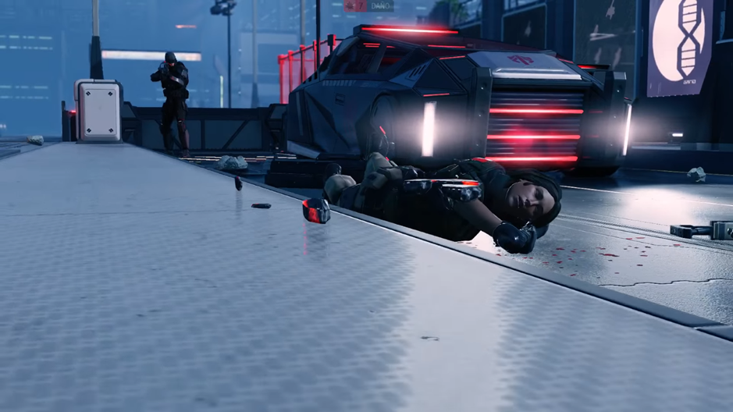

**Género**

Los géneros de XCOM son los siguientes:

• Videojuego de estrategia: Debido a las numerosas formas y maneras de completar un nivel y la planificación y consideración que el jugador necesita para pasar el nivel.

• Juego por turnos: Los personajes que controla el jugador y los alienígenas (NPCs) van alternando sus puntos dependiendo de la “velocidad” de cada uno.

• Rol: Debido a las distintas clases que pueden tener los personajes.

**Público objetivo**

El público objetivo de XCOM es bastante amplio debido a las distintas formas de personalizar el juego para cambiar la dificultad. Está principalmente orientado hacia jugadores de jóven y mediana edad a los que les gustan los juegos de estrategia, la estética futurista o los alienígenas.

**Menús**

El personaje que aparece en la parte derecha de la pantalla es uno de los personajes creados por el jugador, aumentando esa sensación de conexión a los personajes y miedo a la pérdida de los mismos.

**Menú principal**

El menú principal de XCOM prioriza la estética por encima de la usabilidad. Los botones tienen todo el mismo estilo. El menú principal sigue los siguientes principios:

• Principio de proximidad: Todos los botones están uno al lado del otro, agrupando los elementos facilitando la navegación en el menú y siguiendo la Ley de Fitts. Los botones están también en la zona inferior de la pantalla, pero no aprovechan las restricciones que impone el borde de la ventana dificultando un poco la navegación.

• Principio de consistencia: Todos los botones tienen el mismo estilo gráfico y una misma paleta de colores a lo largo del juego, logrando así una consistencia entre los controles de la aplicación (consistencia interna).

• Principio de visibilidad y feedback: Cuando el jugador pone el puntero del ratón sobre cualquiera de los botones hay un feedback visual inmediato, cambiando el botón de aspecto. Los botones tienen además un borde más claro y brillante que atrae la atención del jugador. Todas las interacciones tienen tiempos de reacción de menos de 100 ns en el menú principal.

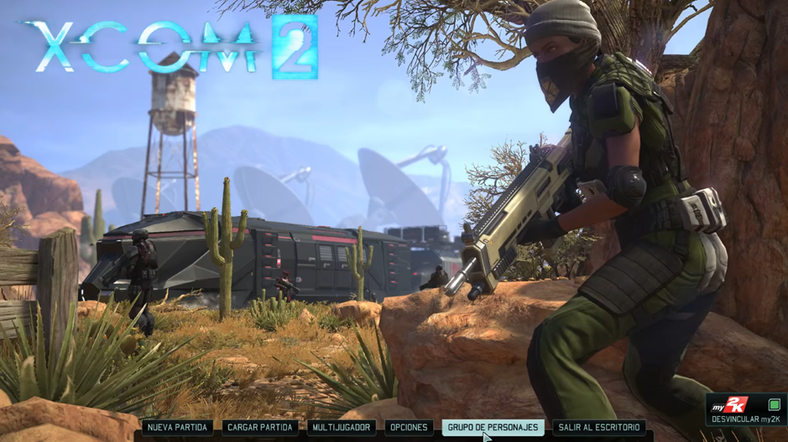

**Menú de partida nueva**

Presenta varios aspectos parecidos al menú principal, sobre todo estéticamente. Como potencialidades están el botón de “iniciar partida” con un estilo claramente distinto al resto de botones, contando de un color distinto, un tamaño más grande y una animación para llamar la atención de los jugadores. El botón de “atrás” es más pequeño para intentar evitar que el jugador lo pulse por un descuido.

• Principio de proximidad: Agrupa los botones en dos grupos distintos en función de su función, uno es para elegir la dificultad y otro es para opciones más relacionadas con la jugabilidad

• Principio de consistencia: Sigue el estilo establecido en el menú principal

• Principio de visibilidad y feedback: Todos los botones tienen una respuesta inmediata

**Menú de carga de partida**

El menú de carga de pantalla es muy sencillo. Cuenta con una imagen que indica el estado de la partida a cargar, un botón para cargar la partida y un botón para borrar la partida. Éste último está demasiado cerca del primero, por lo que es muy posible que el usuario haga click en el botón de sin querer, para evitar que se borre la partida sin error salta una ventana pidiendo que se confirme la acción. Además, se resalta el archivo de carga que se va a modificar con un tono verde

Este menú sigue todos los principios mencionados en el menú de creación de partida.

**Menú de modo multijugador**

Menú con varias opciones que sigue los principios de proximidad, consistencia y visibilidad y feedback. Hay varias opciones que permiten al jugador navegar entre diferentes pestañas

**Menú de grupo de personajes**

Este menú es algo más complejo que los anteriores debido a que tiene más funciones. En la parte inferior del menú hay varias opciones con un color apagado para indicar al jugador que esas opciones no están disponibles en ese momento, estos botones contrastan con el de “seleccionar todo”, que sí está activo.

Los botones de “crear personaje” y “importar personaje” están cerca debido a que tienen funciones parecidas (ambos añaden un personaje nuevo, pero uno lo hace mediante un creador de personajes y el otro lo hace importando un personaje ya creado). Debajo de estos botones hay una lista con los personajes que ha añadido el jugador, con un cuadrado a la derecha de cada jugador para poder seleccionarlos.

• Principio de proximidad: Agrupa los botones en zonas distintas en función de sus funciones,.

• Principio de consistencia: Sigue el estilo que tiene el juego.

• Principio de visibilidad y feedback: Todos los botones tienen una respuesta inmediata.

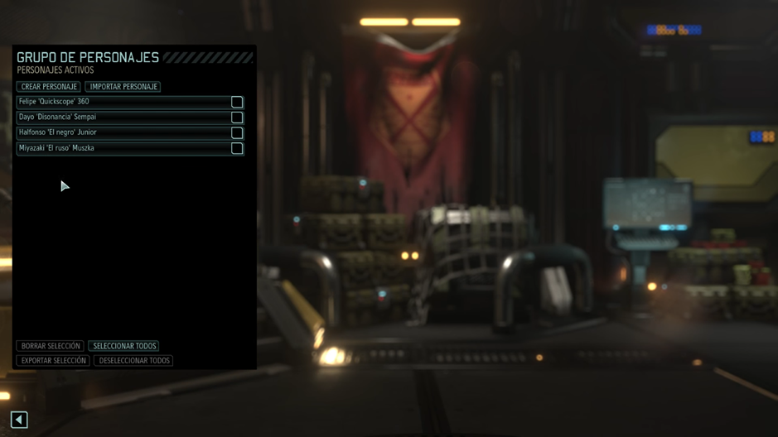

**Menú de creación de personajes**

El menú tiene una consistencia de estilo, pero en este caso eso puede resultar algo confuso debido a que la mayoría de los botones tienen un aspecto muy similar, esto puede llegar a confundir a los jugadores debido a la abrumadora cantidad de opciones que se presentan al jugador. También se detecta una brecha, se rompe el principio de consistencia debido a que el botón con color apagado indica una ausencia de algo en lugar de la incapacidad de pulsarlo, a diferencia del menú anterior.

**Menú de opciones**

Menú separado en 5 grupos con funciones distintas para no abrumar al jugador con opciones. Se cuenta con una interfaz muy limpia debido a la sencillez del estilo. Sigue los principios de proximidad, consistencia y visibilidad y feedback. Se separan los botones restaurar las opciones y de guardar del resto de grupos debido a que cambian de menú. Se sigue también el principio de libertad y de control de usuario. Se proporciona al jugador la opción de restaurar las opciones si ha cambiado algo que no sabe cómo arreglar.

**Interfaz de usuario – HUD**

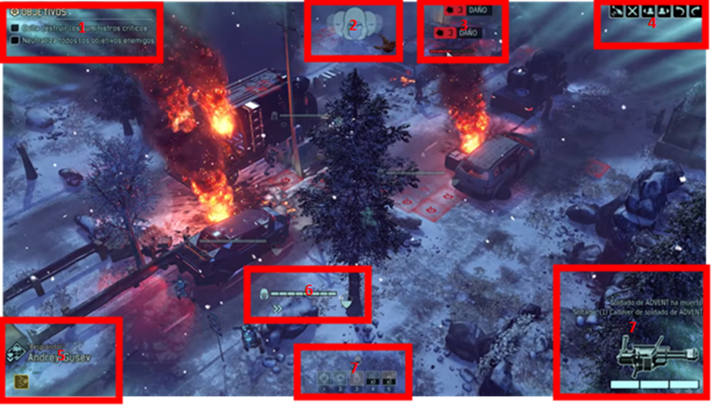

1. Objetivos de la misión actual

2. Estado de los agentes (pueden estar ocultos o descubiertos dependiendo de si los enemigos han detectado su presencia)

3. Daño infringido

4. Botones para cambiar de agente

5. Información del agente (Nombre y clase que tiene)

6. Barra de vida de personaje controlado por el jugador y cobertura que tienen

7. Información del arma del personaje (tipo de arma y munición disponible) e información de la partida (texto encima del arma)

Se usa un escudo como modelo mental de la cobertura. Un jugador está más o menos cubierto dependiendo de lo completo que está el escudo. También se simplifica la munición del arma en rectángulos.

El movimiento del juego está basado en bloques, cada personaje se puede mover un número limitado de bloques

**Base del jugador**

El “menú” donde el jugador puede acceder a distintas funciones del juego. Toma la forma de una nave espacial, por lo que se integra muy bien con la historia y ayuda con la inmersión del juego.

Cuando se pasa el ratón por encima de una de las facultades, se otorga información adicional sobre el estado del juego. Las interfaces se encuentran siempre en las esquinas o en los bordes, lo que ayuda mucho a ordenar información.

• Principio de consistencia interna: Los objetivos que tiene que completar el jugador aparecen en la esquina superior izquierda igual que en la interfaz de usuario cuando está en un nivel. Centrado en la zona inferior de la pantalla hay una configuración de botones parecida a la vista en el menú principal. En la esquina inferior derecha se proporciona información de la base al jugador de forma parecida al HUD durante la partida.

**Menú de investigación**

Menú accedido desde la nave. Las opciones no disponibles están pintadas con un color grisáceo. Algo muy común a lo largo del juego es la representación de una imagen relacionada con un trozo de texto debajo que explica el contexto o describe la imagen.

Hay una abstracción del recurso de ciencia, representado por números y matraces de Erlenmeyer centrado en la parte superior de la pantalla.

**Menú de nueva instalación**

A medida que se avanza el juego se pueden construir nuevas instalaciones, esto se hace a través del siguiente menú. En la parte superior derecha hay una simplificación de la interfaz de la nave. Se eliminan elementos irrelevantes a la construcción de instalaciones para simplificar el proceso para el jugador. La energía se representa mediante el icono de un rayo.

**Menú de gestión de soldados**

Otro menú accedido desde la nave. Es muy sencillo y descriptivo, aporta información sobre el soldado de forma clara y concisa siguiendo la estética del juego.

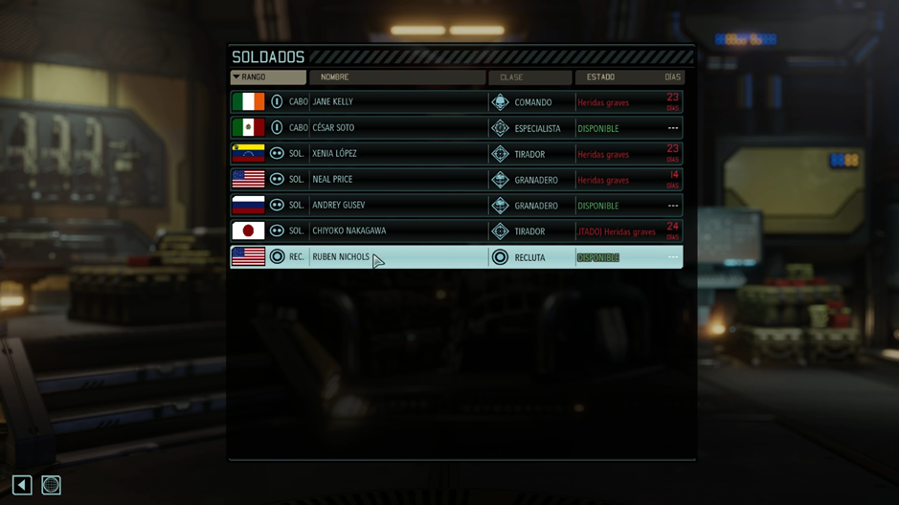

**Menú de selección de nivel**

Los niveles toman la forma de países en la tierra. Se conserva la barra en la esquina superior derecha, mostrando información sobre el estado del mundo. Se conserva el principio de consistencia interna.

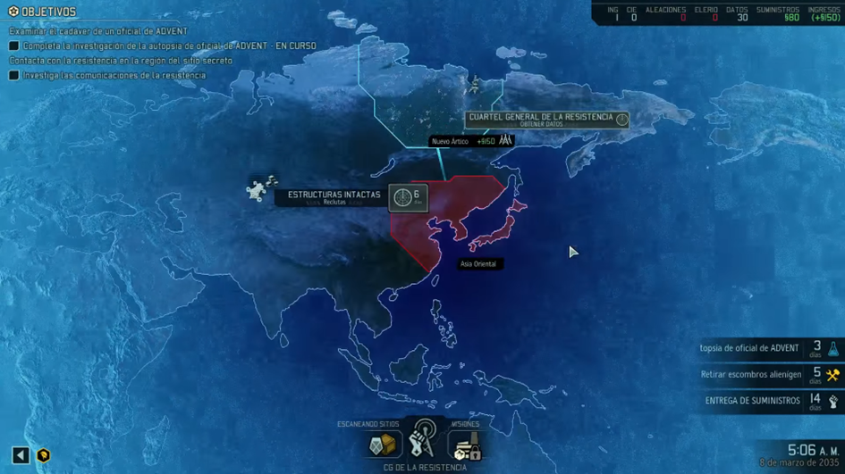

**Menú de carga**

Menú que aparece cuando se carga un nivel, la barra de carga se muestra como parte de una pantalla, haciendo que el jugador no note que está en un menú.

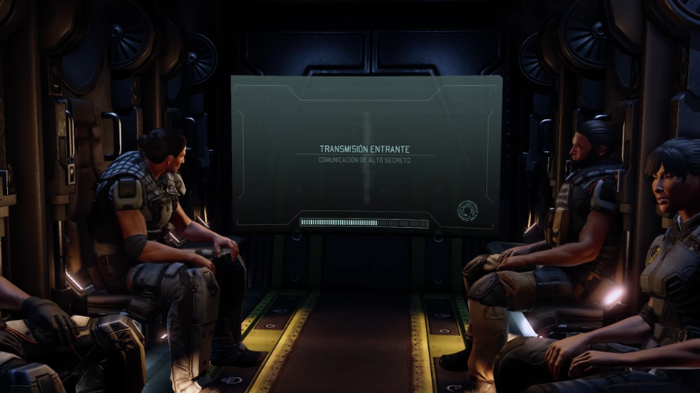

**HITO 1**

**Hito 1: Diseño Paralelo. Diseño y análisis de una potencial interfaz de usuario**

**Trabajo realizado por María Sachez Carrasco**

Enlace al proyecto:<https://app.moqups.com/8vHfoScOU3cgkGH63TzkesDZkL5LHByu/view/page/ad64222d5>

# **1.** **Aspectos generales**

A lo largo de la evolución de la interfaz se mantiene una cohesión tanto estética como de estilo y organización.

La paleta es sencilla, formada únicamente por blanco y negro en esta maqueta (se ha discutido añadir el color azul en versiones posteriores). Las fuentes de letra también se conservan, siendo una combinación de un estilo más grueso y exagerado para títulos y elecciones más significativas o a destacar (*Climate Crisis*) y otro más ligero y refinado, para seleccionar una mayor diversidad de opciones en ciertas pantallas (*Coda*).

Todo el estilo de diseño sobre el que gira la interfaz del proyecto se fundamenta sobre un **diseño plano**, completamente bidimensional, sin ningún tipo de profundidad o textura. La interfaz presenta un claro **principio de consistencia interna**.

En muchas de las pantallas que finalizan el flujo de la navegación, así como en páginas intermedias, aparece en la esquina inferior izquierda un botón de retorno para que el jugador pueda rectificar sus acciones. Con esta opción se pretende que el usuario tenga **control** sobre su movimiento entre interfaces y **libertad** para **cancelar** o **deshacer** una acción no deseada. Esto también respeta el **principio de consistencia interna**.

# **2.** **Menú principal**

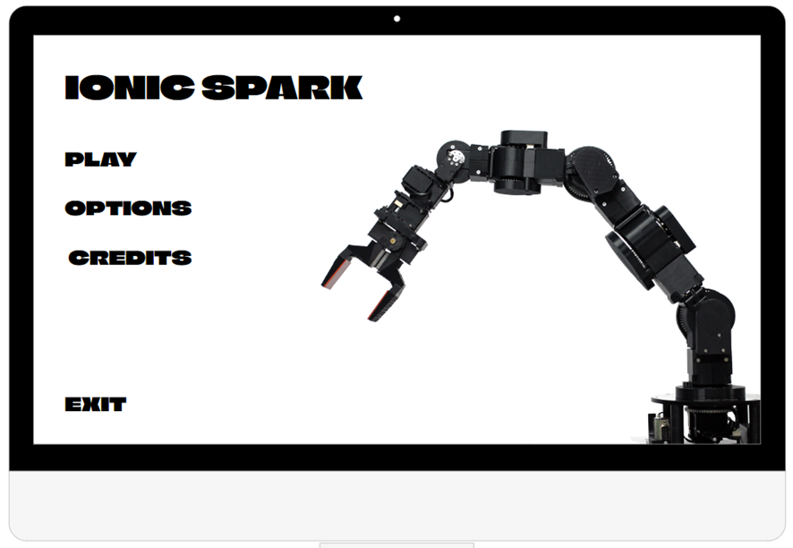

La primera pantalla que aparece una vez se abre el juego es el **menú principal**.

En esta sencilla interfaz pueden identificarse el título del juego, una serie de botones y una imagen (temporal) para adornar la pantalla sin sobrecargarla.

Se usa exclusivamente la fuente *Climate Crisis* para resaltar tanto la cabecera como las distintas opciones a elegir.

La forma de apilar los distintos botones gira en torno al **principio de proximidad**. Todas las elecciones relacionadas con el juego permanecen juntas bajo el título, siendo así más vistosas y prioritarias. Sin embargo, la opción que permite abandonar el programa se muestra más abajo, ya que se le da mucho menos uso y no es tan relevante.

El primer botón deriva a la página de elección de tipo de partida, el segundo al menú de opciones y el tercero a la pantalla de créditos.

# **3.** **Créditos**

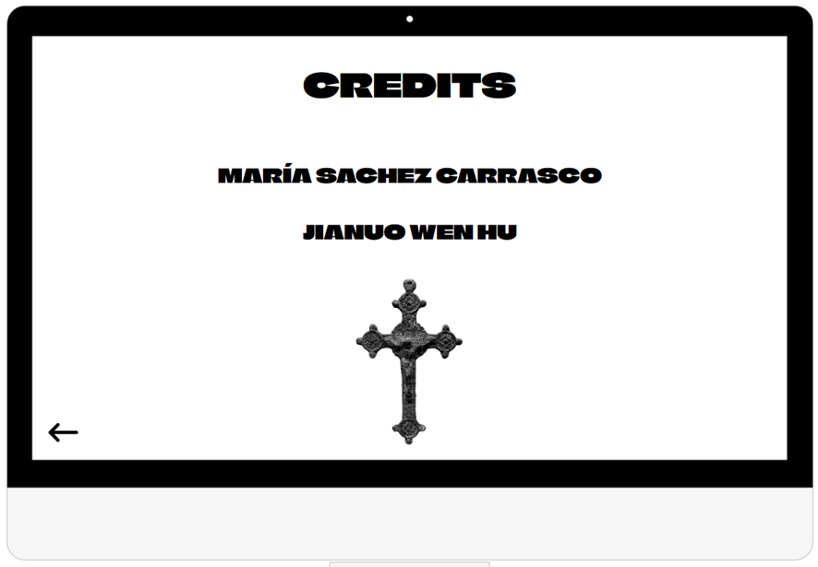

La interfaz en esta pantalla sólo pretende informar, por lo que es sobria y sencilla.

Manteniendo el mismo estilo de letra que en la pantalla anterior, se muestra el título de la sección y los nombres de los desarrolladores, de menor tamaño que la cabecera pero resaltados, ya que son los protagonistas de esta interfaz. Los acompaña una imagen (temporal) acorde con el trasfondo del juego.

Para finalizar, aparece en la esquina inferior izquierda el botón de retorno que tanto se repetirá a lo largo de la maqueta. Ya que la pantalla de créditos no lleva a ninguna parte, esto permite retornar al menú principal.

# **4.** **Elección de tipo de partida**

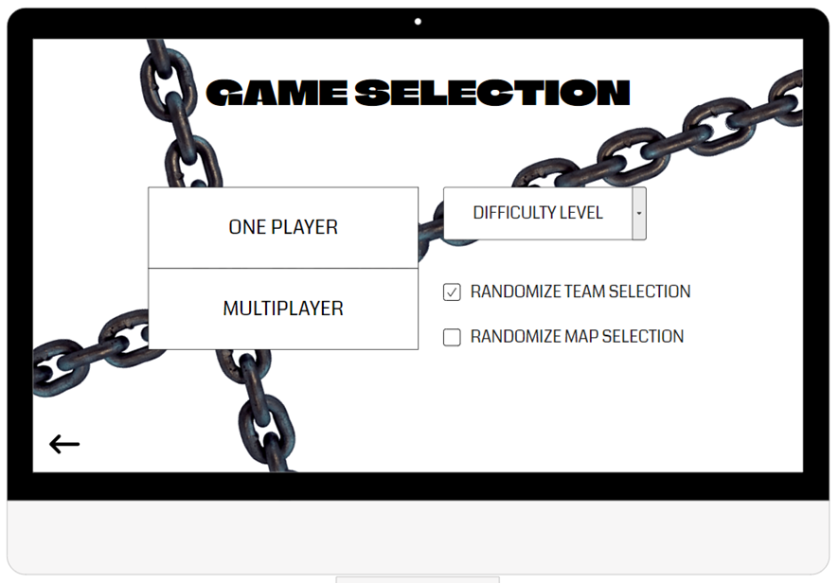

El objetivo de la pantalla de elección del tipo de partida es darle **libertad** al usuario para personalizar su modo de juego. En este caso, el jugador puede escoger entre jugar solo o acompañado, cambiar el nivel de dificultad del juego y elegir si aleatorizar el mapa, el bando al que pertenece o ambas cosas. Esto le da **control** al usuario, permitiendo que este pueda combinar de diversas formas todas las opciones que se ofrecen.

Los estilos de los botones se diferencian entre sí, así como su posicionamiento. Destaca una fuente de letra más fina ante una pantalla con distintas posibilidades a seleccionar que comparten todos los elementos. Sin embargo, por su tipo, los botones que permiten escoger el número de personas que van a participar se sitúan a la izquierda y tienen un formato de botón simple, el nivel de dificultad presenta un estilo desplegable y las funciones que permiten aleatorizar el juego aparecen como *“checkboxes”.* Esta diferenciación entre estilos se debe a que las **funciones** que desempeñan son **distintas** entre sí, por lo tanto, han de agruparse de acuerdo con su cometido. Aparece, por lo tanto, un claro **principio de proximidad** además de una **agrupación lógica** basada en la funcionalidad.

Como de costumbre, aparece en la parte inferior izquierda el botón de retorno, que devuelve al jugador al menú principal.

En el fondo se han añadido algunos ornamentos para adornar el menú.

# **5.** **Menú de opciones**

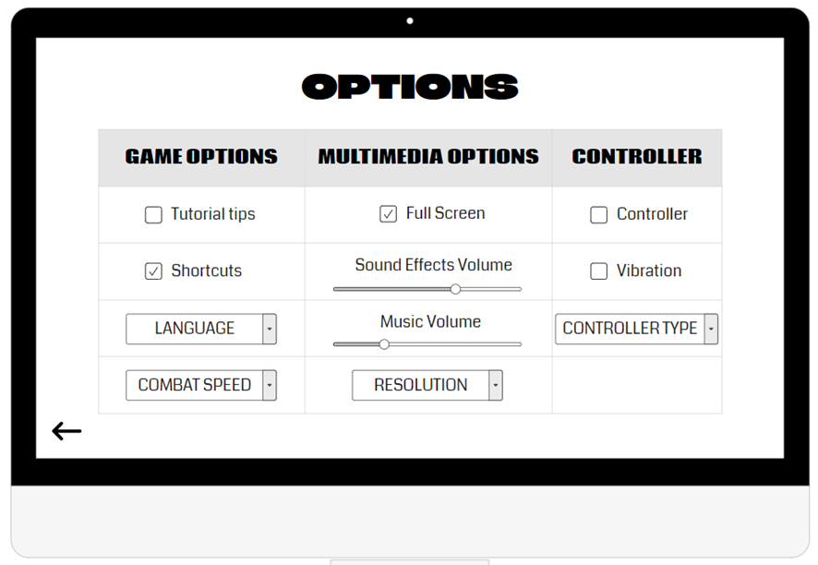

Este menú presenta una serie de opciones que permiten que el jugador personalice tanto su modo de juego como el uso de mando y la percepción visual y auditiva de la partida.

El título muestra una fuente más visual, mientras que la tabla de opciones se presenta con un estilo más sencillo. Además, las cabeceras aparecen con un aspecto intermedio entre ambas estéticas. Esto está pensado con el fin de resaltar las diferenciaciones entre etiquetas y contenido.

Las opciones, ordenadas por tipo, se presentan en diversos formatos: *“slider”*, *“checkbox”* y desplegable.

De nuevo aparece el botón de retorno en la esquina inferior izquierda para que el jugador pueda volver a la página anterior.

# **6.** **Menú de pausa**

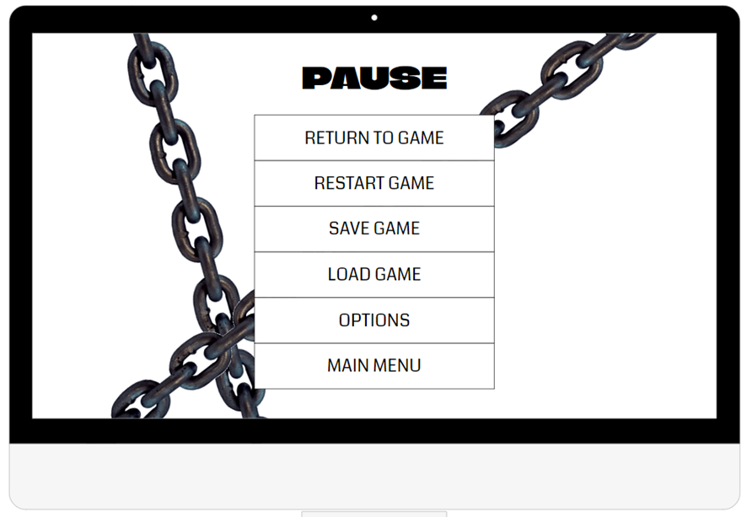

A este menú, como al de opciones, se puede acceder desde otras pantallas.

Esta interfaz es una pasarela para el usuario, ya que está ideada para que este pueda moverse libremente por el programa. Como todas las funcionalidades son similares, aparecen con el mismo formato y posición.

Las posibilidades que se ofrecen en este entorno son: volver a la partida, reiniciar la partida, guardar la partida, cargar la partida, acceder al menú de opciones y volver al menú principal.

Para adornar un poco el fondo se han añadido algunos ornamentos.

Este menú no presenta botón de retorno porque el propio objetivo de la interfaz es que el jugador cambie de página.

# **7.** **Tienda**

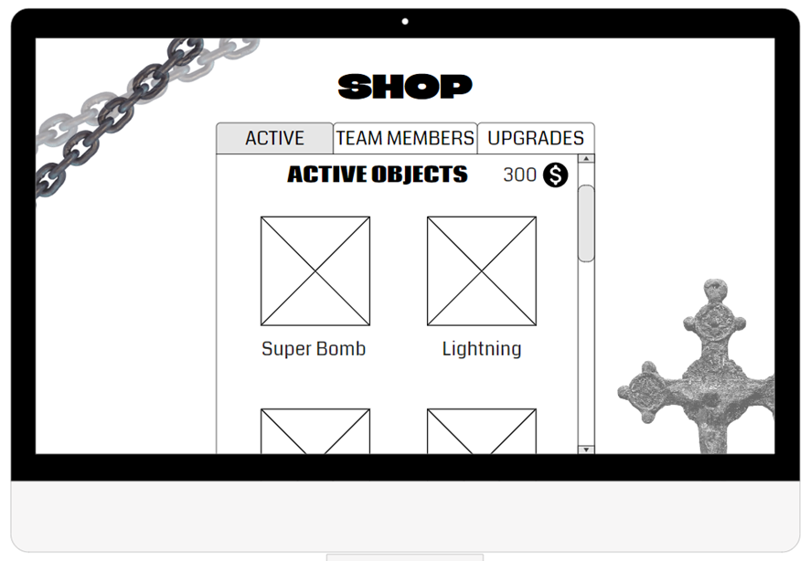

A la tienda no puede accederse de momento desde ningún menú dentro de la maqueta porque, idealmente, sólo podrá abrirse a partir de un cierto punto en la historia el juego.

Este menú ofrece la oportunidad de comprar objetos activos y mejorar unidades ya adquiridas con el dinero que posee el jugador.

Ya que la sección de ventas se divide en función del tipo de producto que se ofrece, se ha decidido escoger una distribución por pestañas que además muestre un ***“feedback”* visual** al usuario cuando este seleccione un apartado (cambio de tono a uno más oscuro). Esto potencia el **principio de visibilidad**.

La página permite que el cliente pueda deslizar el contenido para visualizar todos los productos presentados.

Cada producto está representado con una imagen, un título descriptivo y su precio.

Se han añadido un par de ornamentos para decorar el fondo del menú.

En la esquina superior derecha de cada sección de venta aparece la cantidad de dinero que posee el jugador para que este pueda comprobar en todo momento los bienes que puede permitirse comprar. Esto aporta **visibilidad del estado de juego**.

# **8.** **Elección de equipo**

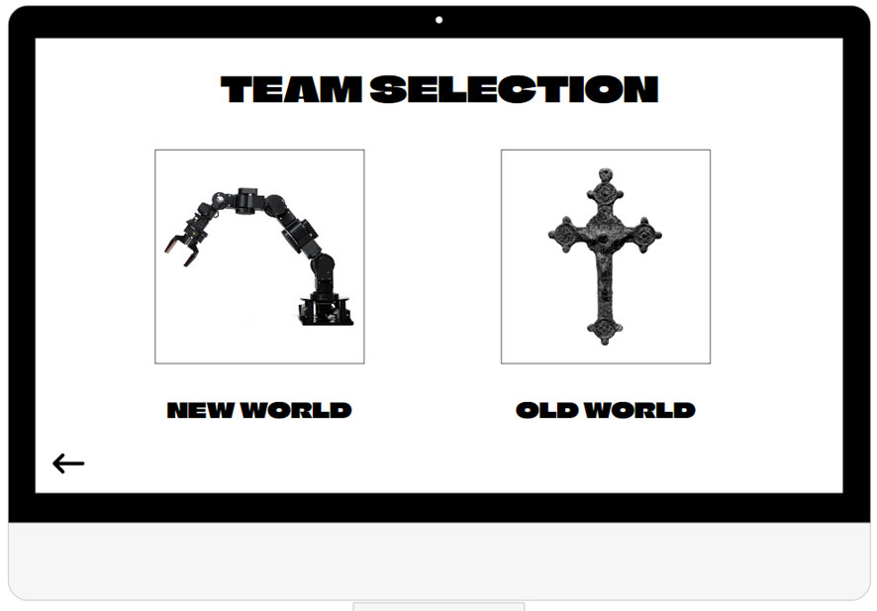

En este menú el usuario puede escoger su bando a la hora de luchar. Ya que sólo se presentan dos opciones y estas son muy determinantes para el resto del juego, están marcadas con la fuente de letra del título, más llamativa y gruesa. Para mostrar una definición del concepto muchísimo más visual, aparece sobre cada opción textual una imagen relacionada con la elección.

Esto deriva en la siguiente pantalla: la elección de gremio.

Como de costumbre, aparece en la esquina inferior izquierda el botón de retorno que devuelve al jugador a la pantalla de elección de tipo de partida.

# **9.** **Elección de gremio**

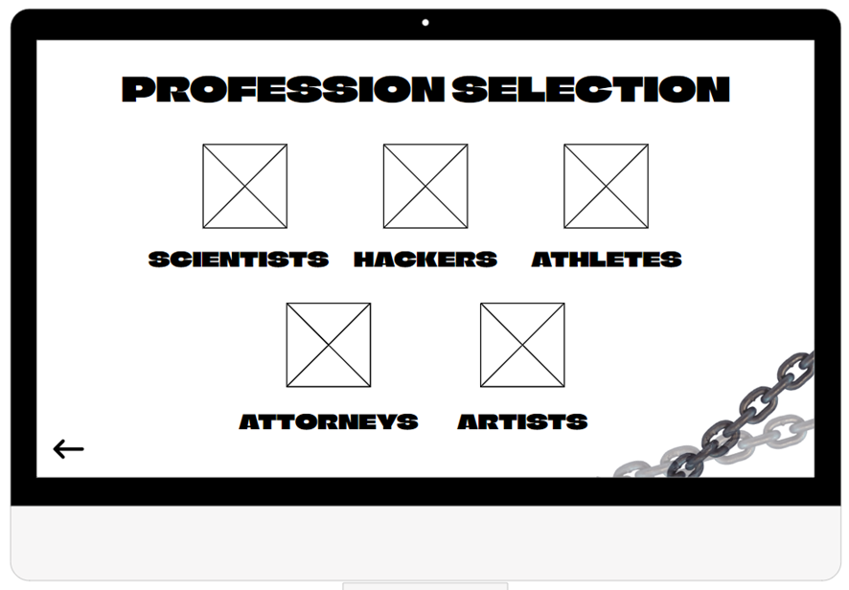

Esta pantalla se asemeja al resto de pantallas de elección. En este caso, el menú es exactamente igual que el de elección de equipo. Se diferencian únicamente por el tipo de elección y la distribución, ya que deben aparecer más elementos.

A esta pantalla sólo puede accederse pulsando la opción *“New World”* de la pantalla anterior, ya que la diferenciación de gremios sólo aparece dentro del bando del “Nuevo Mundo”.

Como en muchas otras interfaces, aparecen algunos ornamentos y el botón de retorno en la esquina superior derecha para volver a la página de elección de equipo.

# **10.** **Elección de mapa**

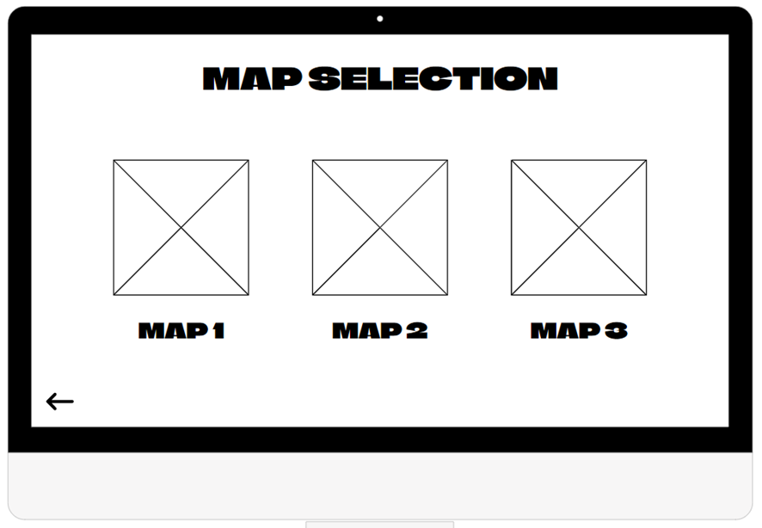

Esta pantalla de elección es exactamente igual que las dos anteriores, a diferencia de su contenido. En este caso, el jugador puede seleccionar sobre qué mapa jugar.

De nuevo aparece el botón de retorno que permite que el usuario vuelva a la pantalla de elección de gremio si ha escogido el bando del “Nuevo Mundo” o a la de elección de equipo en caso contrario.

# **11.** **Interfaz *“InGame”***

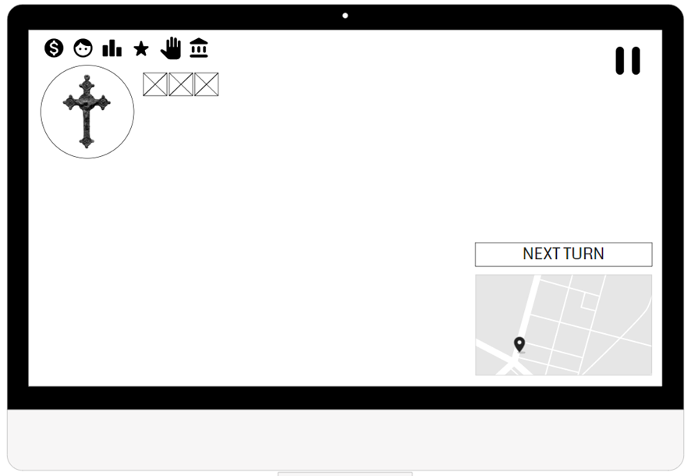

La interfaz de usuario presentada durante la partida tiene como objetivo facilitar la navegación y control por parte del jugador.

Esta pantalla presenta elementos tanto interactuables (objetos activos) como meramente informativos (contador de dinero). Además, está dividida en varias partes: en la esquina superior derecha puede apreciarse un botón de pausa que, por supuesto, lleva al jugador al menú de pausa; en la parte inferior derecha aparece un “mini mapa” de toda la zona para que el cliente tenga cierto **control** sobre el territorio sobre el que se desplaza y, sobre él, aparece un botón que permite finalizar el turno; por último, en la esquina superior izquierda coexisten tanto elementos pasivos como activos. En esta última sección, la fila superior de iconos representa las *“stats”* y recursos actuales del jugador; más abajo se muestra, en un tamaño más grande, el equipo y/o gremio que el usuario ha escogido y su respectiva característica principal; por último, junto al gran círculo, pueden apreciarse los objetos activos que el cliente ha adquirido previamente en la tienda.

Con esta interfaz se busca que el jugador tenga constancia de sus pertenencias y **estado**, que tenga control sobre sus actos y sobre la información que recibe.

**Hito 1 (Individual): Diseño Paralelo**

**Trabajo realizado por Jianuo Wen Hu**

[Enlace al mockup](https://app.moqups.com/uJZd31bCnFnE7XADkBVVGwSFSnETzywN/view/page/ad64222d5)

**Menú principal**

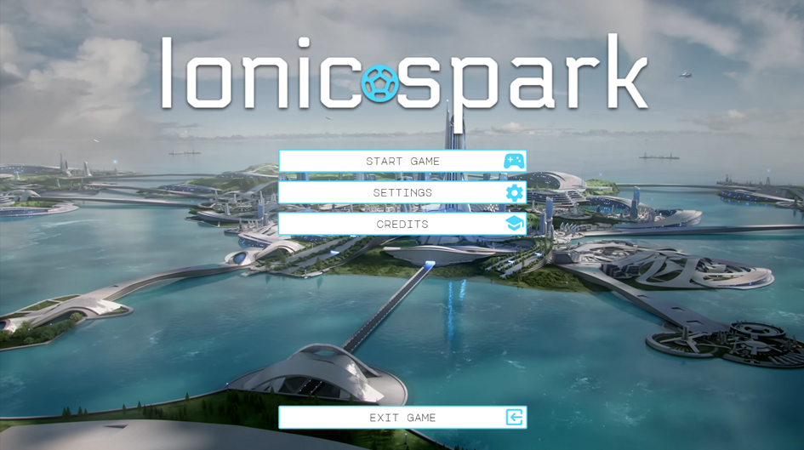

• Principio de consistencia: Se mantiene la misma estética a lo largo de todos los menús.

• Principio de proximidad: Los botones están todos cerca, con excepción del botón de salir del juego para evitar que el jugador haga click sobre él de forma no intencionada. El botón de salir está posicionado cerca del borde de la ventana para facilitar su acceso.

• Principio de visibilidad y feedback: Los botones cambian de color cuando se pone el puntero del ratón encima. También cambia de color a uno más oscuro si el jugador hace click.

Se incluyen iconos (abstracciones) en los botones que intentan explicar su funcionalidad para hacer el juego más accesible a personas analfabetas

**Menú de ajustes**

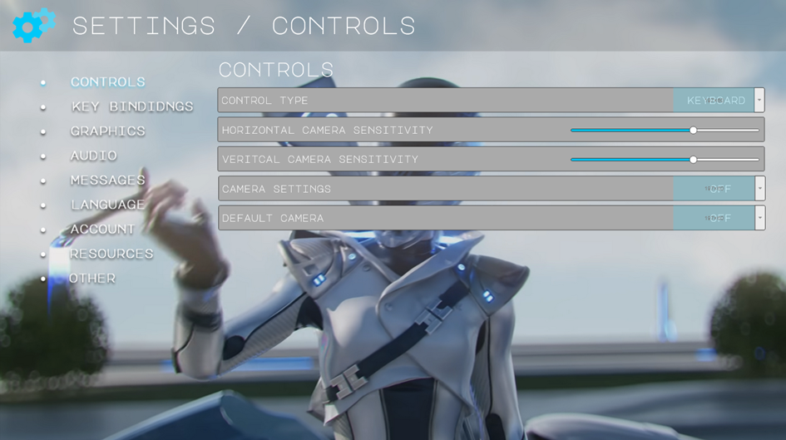

• Principio de consistencia: Se mantiene la misma estética a lo largo de todos los menús.

• Principio de proximidad: Se juntan a la izquierda los grupos principales de ajustes.

• Principio de visibilidad y feedback: Cuando uno de los grupos está seleccionado, el texto tiene un color distinto al resto para indicar que está seleccionado (en este caso, el grupo de “controls”)

Se usa la imagen de unos engranajes para indicar al jugador el menú en el que está. Se separan los ajustes en grupos para darles un orden lógico y para evitar abrumar al jugador con demasiadas opciones.

**Menú de pausa**

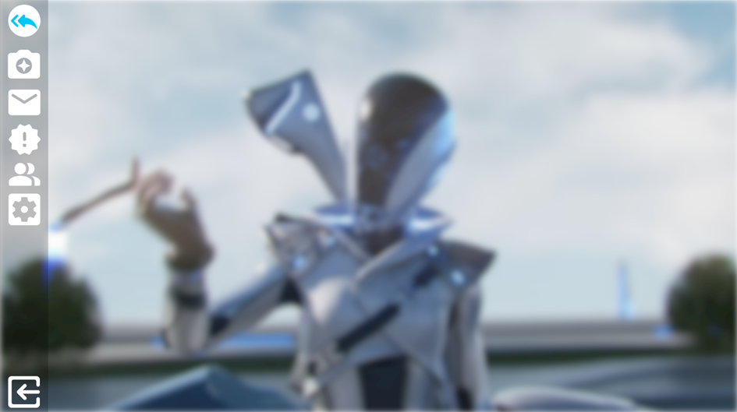

• Principio de consistencia: Se mantienen las opciones a la izquierda y se conserva el estilo limpio y futurista.

• Principio de proximidad: Se juntan a la izquierda los grupos principales, separando de nuevo el botón para salir del juego.

• Principio de visibilidad y feedback: Cuando se pasa el puntero del ratón por encima de alguno de los iconos, este cambia de color y se reproduce un pequeño sonido.

Este menú sólo es accesible cuando el jugador está en partida. Se para la partida y se emborrona. Los botones son, en orden, para volver a la partida, hacer una captura de pantalla, ver las novedades, ver las misiones, ver los amigos, el menú de ajustes y botón para salir del juego.

**Menú de carga**

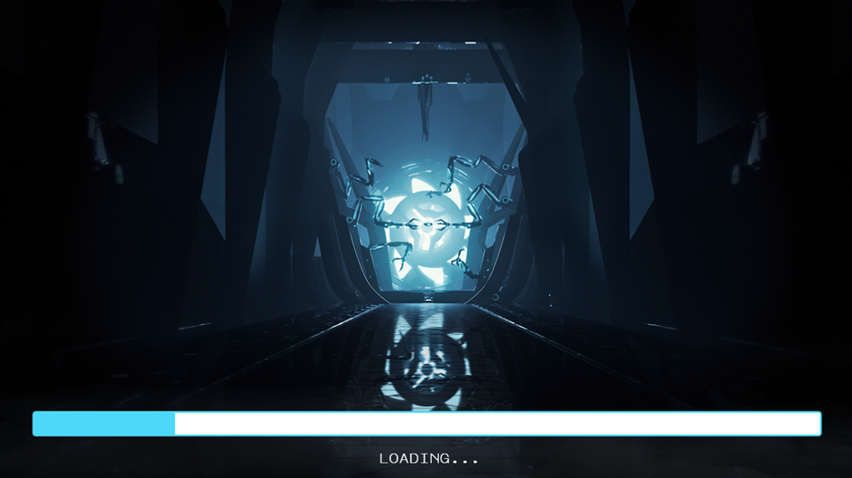

Pantalla de carga. Sigue la estética del juego

**Menú de personaje**

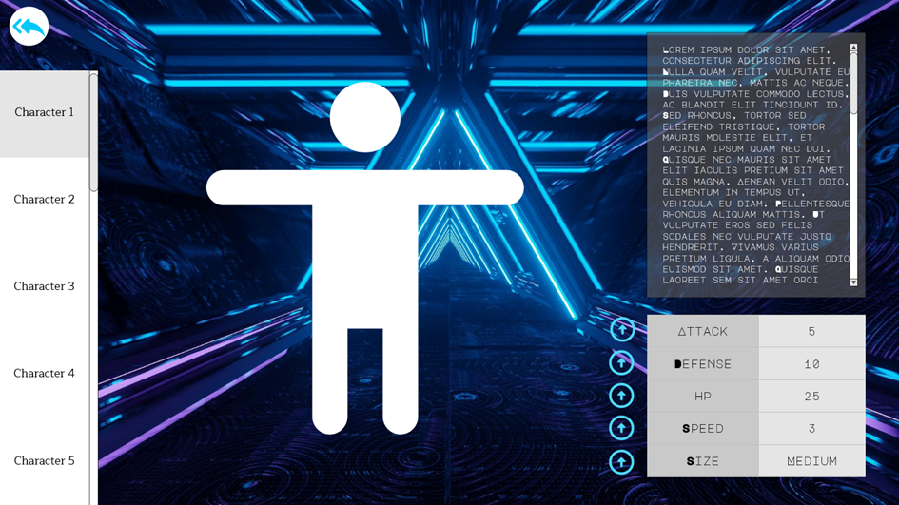

El menú está separado en varias partes:

A la izquierda se muestra la lista de personajes que tiene el jugador (se tiene que añadir una imagen del personaje), con el botón de volver encima para mantener el principio de consistencia.

A su lado aparece el modelo del personaje seleccionado.

A la derecha está la información del personaje. En la parte superior hay una descripción del personaje y se cuenta además su historia. Debajo están las estadísticas del personaje y un botón para mejorarlas.

**HUD**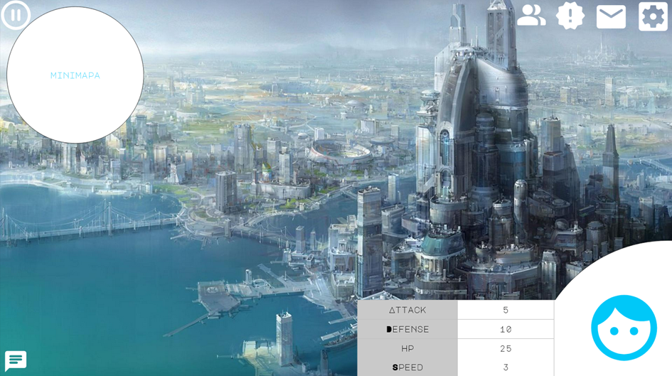

El hud también se separa en varias secciones. En la zona superior izquierda se encuentra el minimapa y el botón para pausar el juego. Se pone ahí el botón para evitar que sea pulsado de forma accidental debido a que rompe la pausa interrumpe la inmersión del jugador. Si se pulsa el botón se puede volver rápidamente al juego debido a que el botón para volver a la partida está en la misma posición. En la esquina superior derecha se encuentran los accesos rápidos. Se incluyen para que el jugador no tenga que navegar hasta el menú de pausa para acceder a sus funciones. En la esquina inferior izquierda se encuentra el chat del jugador (sólo disponible en partida online) y en la esquina inferior derecha está el estatus del personaje seleccionado.

Se respeta la Ley de Fitts situando los distintos grupos en las esquinas para su fácil acceso.

**HITO 2**

**Hito 2: Diseño Participativo. Diseño y análisis común de una potencial interfaz de usuario**

**Trabajo realizado por María Sachez Carrasco y Jianuo Wen Hu**

Enlace a la interfaz:<https://app.moqups.com/qtrOB1HtKmfNuVBZiTQ33Byglpq46Y29/view/page/a696d254a>

# **1.** **Menú de inicio**

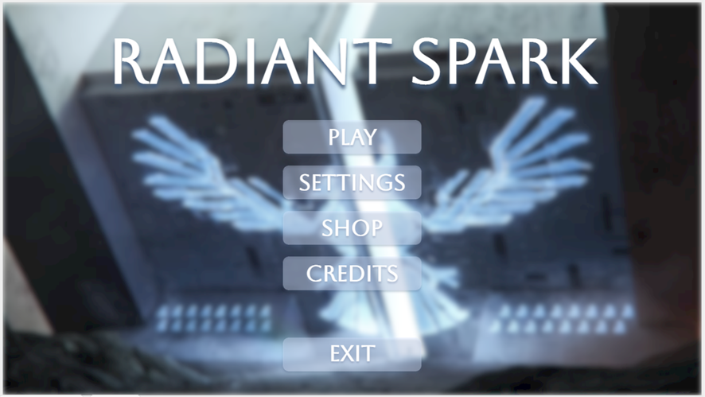

La primera pantalla que aparece al iniciar el juego es el menú de inicio.

Esta interfaz contiene el título del juego y una serie de botones: uno que inicia el juego, otro que lleva al menú de ajustes, otro que muestra los créditos y otro que permite al jugador salir del juego.

La estética empleada en este menú se mantiene en el resto de pantallas del juego, así como el formato utilizado para los textos y los botones. Esto presenta un claro ejemplo de consistencia interna. La paleta está protagonizada por azules y blancos, que aparecerán tanto en los fondos como en los elementos de la interfaz. La estética del juego combina el diseño plano con “Material Design”, ya que la mayoría de los elementos de las interfaces tienen colores y formas planas pero se combinan con sombras para aportar tridimensionalidad.

Los primeros tres botones están agrupados, a diferencia del botón de salida, con el fin de aplicar el principio de proximidad. Además, el último botón se ha apartado más abajo porque no se usa tanto como los demás. Los elementos están ordenados en función de su uso y relevancia.

# **2.** **Menú de ajustes**

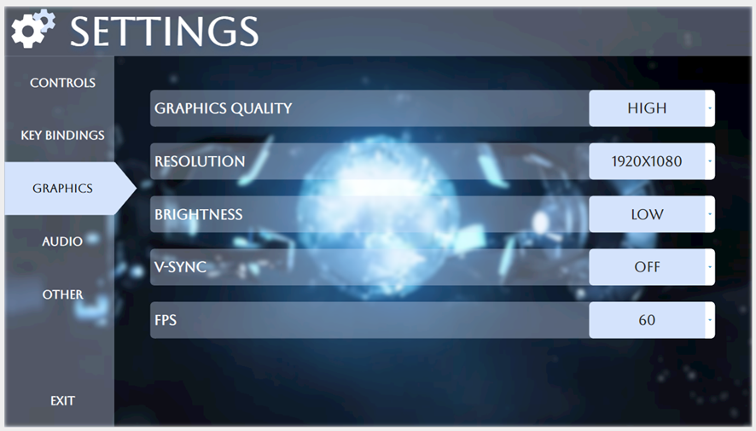

Pantalla accesible desde el menú principal y el menú de pausa. Se conserva la estética introducida en el menú principal. Se separan los distintos grupos de opciones para no abrumar al jugador. El botón de “exit” (para volver a la pantalla anterior) está alejado del resto de botones para evitar que se pulse por accidente. También se podrá volver hacia atrás pulsando la tecla “esc” y navegar entre los distintos botones usando “tab”.

# **3.** **Menú de créditos**

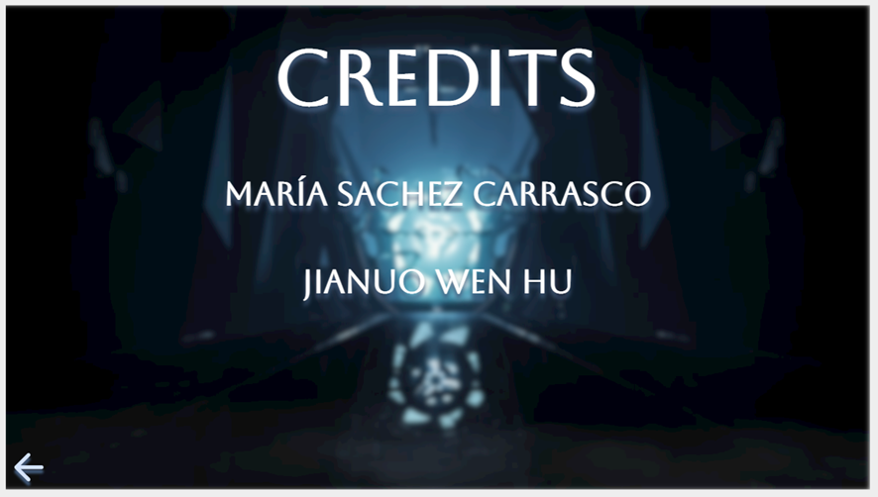

Página muy sencilla donde se indican los creadores del juego. Se conserva la estética del juego y el botón para volver de la esquina inferior izquierda, algo que se mantendrá en todos los menús del juego. También se podrá volver hacia atrás pulsando la tecla “esc”.

# **4.** **Pantalla de carga**

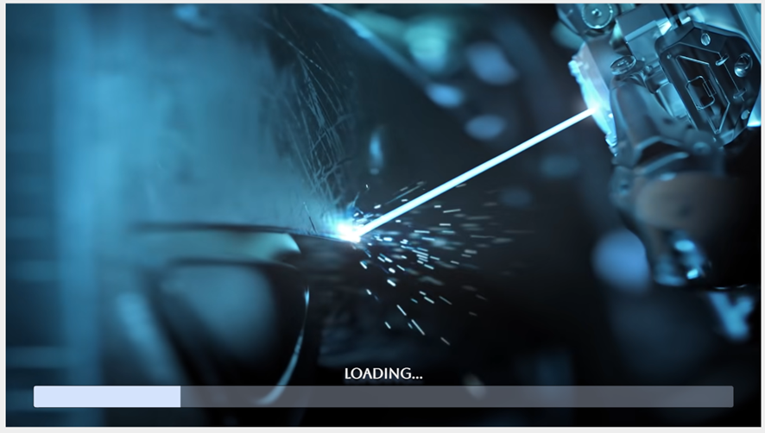

La pantalla de carga aparece mientras se inicia el juego. Mantiene la estética del resto de interfaces. Lo único que aparece en este menú es una barra de progreso que va ascendiendo conforme se va iniciando el juego.

# **5.** **Selección de equipo**

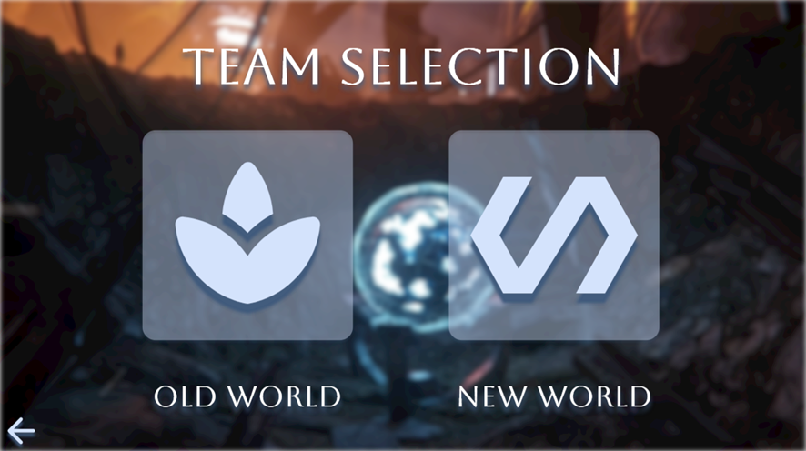

Pantalla donde se selecciona la facción del jugador. Como siempre, se vuelve a la pantalla pulsando sobre el botón o presionando “esc”. Las opciones que tiene el jugador para elegir personajes varía dependiendo del equipo escogido. En las primeras partidas el jugador sólo podrá jugar con el equipo de “old world” debido a que es más sencilla de aprender.

El diseño se inspira en la famosa escena de píldora roja y píldora azul de la película “Matrix”.

# **6.** **Selección de mapa**

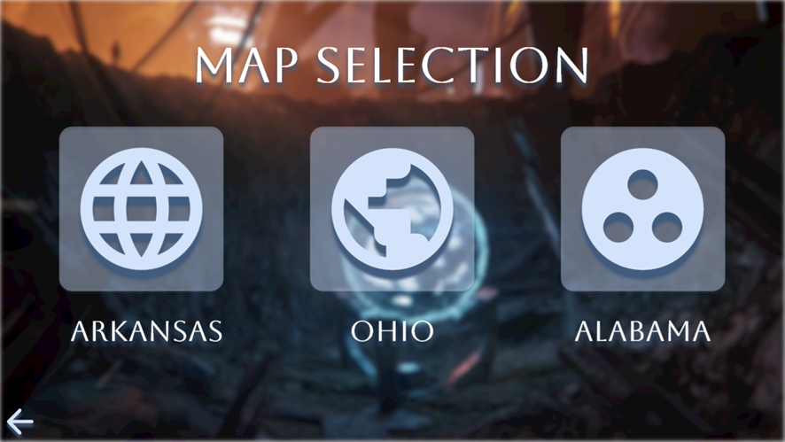

Esta es la pantalla de selección de mapa. Es muy similar a la pantalla de selección de equipo. Ya que los tres botones tienen la misma función, mantienen su tamaño, alineación y estilo. La estética se mantiene, y aparece de nuevo el botón de retorno en la esquina inferior izquierda para volver a la página anterior.

# **7.** **Selección de personaje**

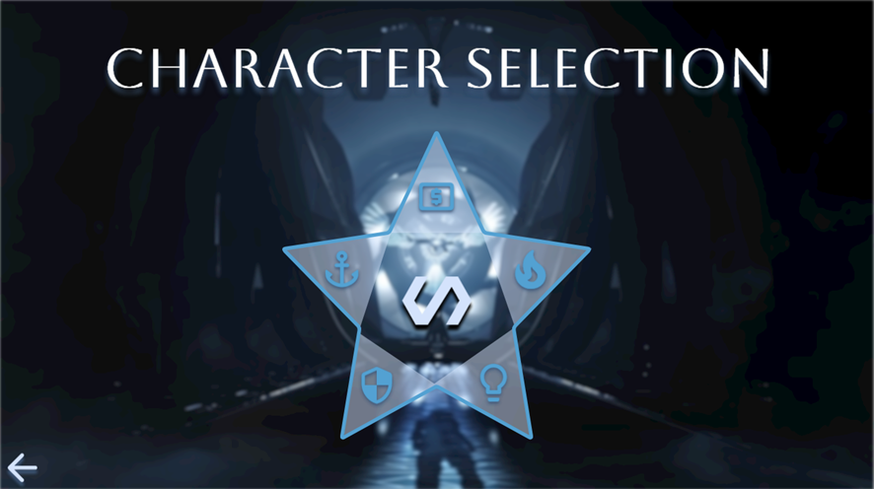

En este menú, el jugador puede elegir el gremio al que pertenece. Esta pantalla sólo aparece si se ha escogido el “Nuevo Mundo”. Ya que la sociedad dentro del juego se divide en cinco gremios, se ha decidido que el diseño de la selección tendrá forma de estrella, por sus cinco puntas. En cada extremo aparece un icono que representa a cada sabio y que mantiene el estilo del resto de puntas. Se puede apreciar una diferenciación de estilo en el icono central, ya que no es interactuable, sino meramente informativo: muestra el símbolo del “Nuevo Mundo”.

La estética se mantiene, y vuelve a aparecer en la esquina inferior izquierda el botón de retorno para volver a la pantalla de elección de mapa.

# **8.** **HUD del juego**

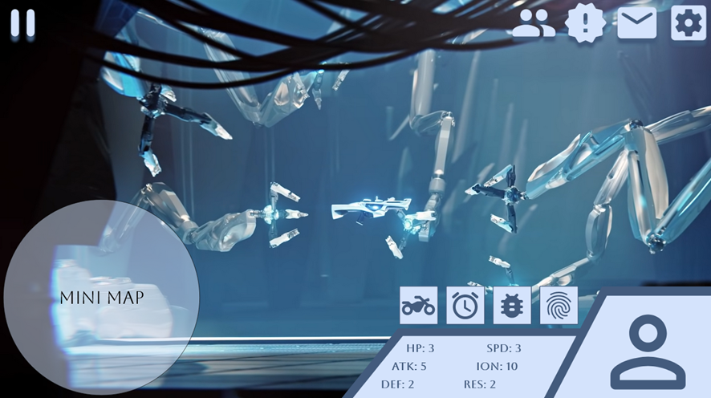

Los elementos del HUD están claramente separados en 4 grupos, cada uno en una esquina, para respetar la Ley de Fitts.

En la esquina superior izquierda está el botón para pausar el juego. Se ha separado del resto de botones para evitar que el jugador lo pulse de forma accidental debido a que la pausa de juego rompe con la inmersión y el flujo del juego. También se podrá pulsar “esc” para pausar el juego.

En la esquina inferior derecha está el minimapa. Si se da click sobre él se abrirá un mapamundi para mirar en más profundidad el estado de la partida.

En la esquina superior derecha se encuentran los accesos directos para que el jugador no necesite pausar el juego cada vez que quiera acceder a ellos.

En la esquina inferior derecha se encuentra todo lo relacionado con los personajes controlados por el jugador. Hay 4 botones que representan los objetos activos que tiene desbloqueados el jugador. Debajo de los objetos activos se encuentra la información (las estadísticas) del personaje. A la derecha se encuentra un pequeño retrato del personaje para que el jugador pueda identificar qué personaje está seleccionado.

# **9.** **Menú de pausa**

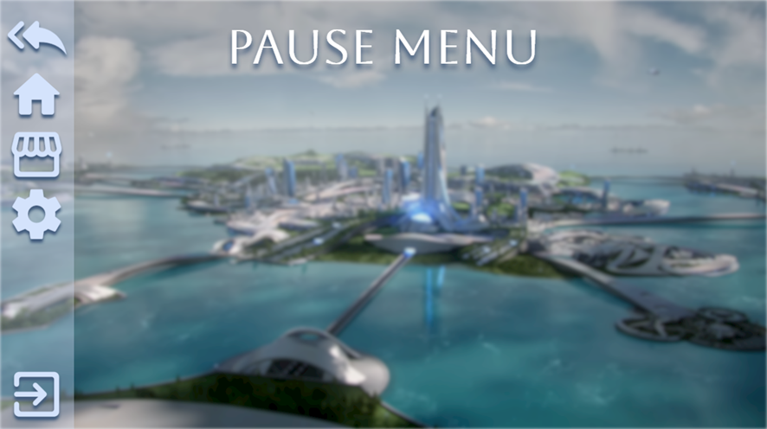

Este menú solamente es accesible cuando el jugador está en una partida. Cuando se pulsa, la partida se pondrá borrosa y saldrá deslizándose por la izquierda una barra con 5 botones. El botón para volver a la partida se encuentra en el mismo lugar que el botón de pausa para que el jugador pueda volver rápidamente a la partida si ha pausado el juego por accidente. La casa es para volver al menú principal, la tienda es para acceder a la tienda y el engranaje es para acceder al menú de ajustes. El botón alejado del resto se utiliza para salir del juego. Cuando se pulsa el botón para salir del juego se preguntará antes por confirmación del jugador, aunque esto rompe con el Principio de libertad y control del usuario, esto será necesario para que el jugador no pierda progreso de forma accidental.

# **10.** **Tienda**

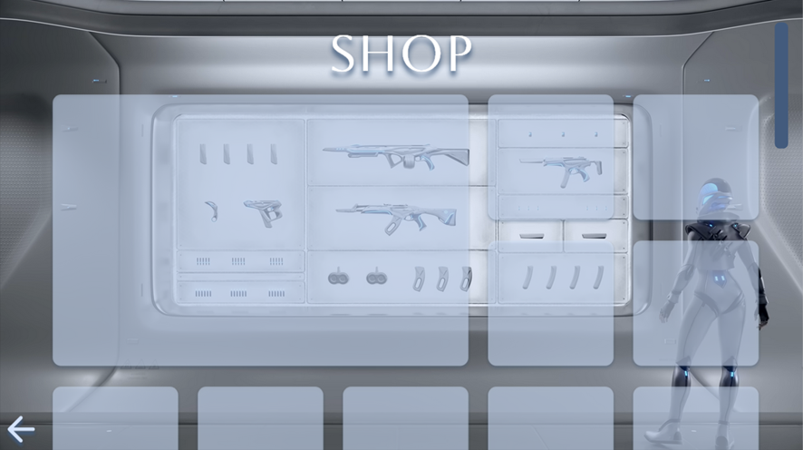

El usuario puede acceder a esta pantalla desde el menú principal y desde el menú de pausa. En la tienda pueden comprarse objetos activos para usarlos durante la partida y mejoras para los personajes encarnados por el jugador.

El tamaño de las secciones de la tienda cambia dependiendo del tipo de producto que se vaya a adquirir.

En la parte derecha aparece una barra deslizante para poder visualizar el resto de productos que no cabe en la pantalla.

De nuevo, puede apreciarse en la esquina inferior izquierda el botón de retorno que permite regresar a la página anterior.

**HITO 3**

**Hito 3: Evaluación del prototipo sobre usuarios. Prueba y análisis de comportamientos y reacciones ante una potencial interfaz de usuario**

**Trabajo realizado por María Sachez Carrasco**

Enlace a la interfaz:<https://app.moqups.com/qtrOB1HtKmfNuVBZiTQ33Byglpq46Y29/view/page/a696d254a>

# **1.** **Motivación**

El objetivo de este estudio reside en la necesidad de diseñar una interfaz usable por parte del usuario.

La estructura ideada para la realización de las siguientes pruebas se basa en la definición de usabilidad presentada por Jakob Nielsen. Esta organización habla de cuatro principios primordiales: la facilidad de aprendizaje, la eficiencia, la memorabilidad, los errores y la satisfacción. A lo largo del estudio se irán definiendo estos conceptos y se aplicarán de forma práctica para asegurar que la interfaz diseñada cumple con ellos.

Finalmente se presentarán una serie de conclusiones basadas en el estudio de los resultados obtenidos tras examinar a los usuarios.

# **2.** **Análisis del perfil de los usuarios**

Los usuarios que participarán en las pruebas siguen los perfiles especificados en el público objetivo ideal del juego. Se trata de clientes jóvenes y de mediana edad sin experiencia en los videojuegos de estrategia a los que le gustaría probar algo sencillo del género.

Usuario 1: cliente de mediana edad que maneja con cierta facilidad los videojuegos.

Usuario 2: cliente de mediana edad que maneja con cierta dificultad los videojuegos.

# **3.** **Tareas genéricas**

Se ha ideado una serie de tareas que los usuarios deben desempeñar para analizar sus comportamientos y reacciones. A partir de estas acciones se toman una serie de conclusiones que ayudan a interpretar rasgos de todos los principios de Nielsen. Los ejercicios aplicados son los siguientes:

- Cambiar la resolución de la pantalla desde el menú principal

o Resultado esperado: hacer click en el botón “Settings” del menú principal y encontrar la sección “Resolution”.

- Volver al menú principal desde la pantalla de ajustes

o Resultado esperado: hacer clic en “Exit”.

- Comenzar una nueva partida desde el menú principal

o Resultado esperado: hacer click en el botón “Play” y escoger las características de la partida hasta llegar a la pantalla de juego.

- Pausar el juego desde la partida

o Resultado esperado: hacer click en el botón de pausa de la esquina superior izquierda.

- Reanudar el juego desde el menú de pausa

o Resultado esperado: hacer click en el botón con la doble flecha de la esquina superior izquierda.

- Acceder a la tienda desde la partida

o Resultado esperado: hacer click en el botón de pausa de la esquina superior izquierda y hacer click en el botón con el icono de tienda.

- Acceder al menú principal desde la partida

o Resultado esperado: hacer click en el botón de pausa de la esquina superior izquierda y hacer click en el icono con forma de casa.

- Escoger un mapa y, posteriormente, rectificar para escoger otro

o Resultado esperado: escoger cualquiera de los mapas que se ofrecen y posteriormente hacer click en la flecha para volver hacia atrás de la esquina inferior izquierda.

# **4.** **Plan de pruebas**

# **4.1.** **Pruebas para comprobar la facilidad de aprendizaje**

La **facilidad de aprendizaje** se define como la destreza que demuestra un usuario novel al realizar una tarea en el sistema. Para poner esto en práctica, se le pedirá al cliente que realice una serie de acciones en la interfaz y así poder comprobar cómo se desenvuelve en ese entorno.

- Cambiar la resolución de la pantalla desde el menú principal

o Usuario 1: resuelve la tarea sin problema.

o Usuario 2: resuelve la tarea sin problema.

- Volver al menú principal desde la pantalla de ajustes

o Usuario 1: resuelve la tarea sin problema.

o Usuario 2: resuelve la tarea sin problema.

- Comenzar una nueva partida desde el menú principal

o Usuario 1: resuelve la tarea sin problema. Interpreta los conceptos “New World” y “Old World” de forma errónea; piensa que esto permite escoger entre una partida nueva y una ya guardada.

o Usuario 2: resuelve la tarea sin problema.

- Pausar el juego desde la partida

o Usuario 1: resuelve la tarea sin problema.

o Usuario 2: resuelve la tarea sin problema.

- Reanudar el juego desde el menú de pausa

o Usuario 1: resuelve la tarea sin problema.

o Usuario 2: resuelve la tarea sin problema.

- Acceder a la tienda desde la partida

o Usuario 1: no ha sabido interpretar que debía acceder primero al menú de pausa para luego acceder a la tienda. Cuando se le ha informado acerca del menú de pausa, ha sabido finalizar la tarea sin problema.

o Usuario 2: no ha sabido interpretar que debía acceder primero al menú de pausa para luego acceder a la tienda. Cuando se le ha informado acerca del menú de pausa, ha sabido finalizar la tarea sin problema.

- Escoger un mapa y, posteriormente, rectificar para escoger otro

o Usuario 1: resuelve la tarea sin problema.

o Usuario 2: resuelve la tarea sin problema.

# **4.2.** **Pruebas para comprobar la eficiencia**

La **eficiencia** se define como la velocidad a la que un usuario puede realizar una tarea en el sistema. Para comprobar la eficiencia de la interfaz diseñada, se contabilizará el tiempo que tarda el cliente en realizar una serie de acciones.

- Cambiar la resolución de la pantalla desde el menú principal

o Usuario 1: resuelve la tarea rápidamente.

o Usuario 2: resuelve la tarea rápidamente.

- Volver al menú principal desde la pantalla de ajustes

o Usuario 1: resuelve la tarea rápidamente.

o Usuario 2: resuelve la tarea rápidamente.

- Comenzar una nueva partida desde el menú principal

o Usuario 1: resuelve la tarea rápidamente.

o Usuario 2: resuelve la tarea rápidamente.

- Pausar el juego desde la partida

o Usuario 1: resuelve la tarea rápidamente.

o Usuario 2: resuelve la tarea rápidamente.

- Reanudar el juego desde el menú de pausa

o Usuario 1: resuelve la tarea rápidamente.

o Usuario 2: resuelve la tarea rápidamente.

- Acceder a la tienda desde la partida

o Usuario 1: no ha sabido interpretar que debía acceder primero al menú de pausa para luego acceder a la tienda, por lo que ha tardado mucho y ha acabado sin saber cómo continuar. Cuando se le ha informado acerca del menú de pausa, ha sabido finalizar la tarea con rapidez.

o Usuario 2: no ha sabido interpretar que debía acceder primero al menú de pausa para luego acceder a la tienda, por lo que ha tardado mucho y ha acabado sin saber cómo continuar. Cuando se le ha informado acerca del menú de pausa, ha sabido finalizar la tarea con rapidez.

- Escoger un mapa y, posteriormente, rectificar para escoger otro

o Usuario 1: resuelve la tarea rápidamente.

o Usuario 2: resuelve la tarea rápidamente.

# **4.3.** **Pruebas para comprobar la memorabilidad**

La **memorabilidad** se define como la capacidad para recordar el uso de un sistema tras haber pasado cierto tiempo sin haberlo utilizado. Para comprobar la memorabilidad que genera la interfaz el cliente deberá rememorar acciones ya realizadas. Se evaluará su capacidad para recordar el recorrido previamente realizado.

- Cambiar la resolución de la pantalla desde el menú principal

o Usuario 1: recuerda perfectamente la tarea.

o Usuario 2: recuerda perfectamente la tarea.

- Volver al menú principal desde la pantalla de ajustes

o Usuario 1: recuerda perfectamente la tarea.

o Usuario 2: recuerda perfectamente la tarea.

- Comenzar una nueva partida desde el menú principal

o Usuario 1: recuerda la tarea, pero no recuerda en qué orden aparecieron las pantallas de elección del tipo de partida y mapa ni cuántas pantallas había.

o Usuario 2: recuerda la tarea, pero no recuerda en qué orden aparecieron las pantallas de elección del tipo de partida y mapa ni cuántas pantallas había.

- Pausar el juego desde la partida

o Usuario 1: recuerda perfectamente la tarea.

o Usuario 2: recuerda perfectamente la tarea.

- Reanudar el juego desde el menú de pausa

o Usuario 1: recuerda perfectamente la tarea.

o Usuario 2: recuerda perfectamente la tarea.

- Acceder a la tienda desde la partida

o Usuario 1: recuerda perfectamente la tarea.

o Usuario 2: le cuesta un poco recordar la tarea.

- Escoger un mapa y, posteriormente, rectificar para escoger otro

o Usuario 1: recuerda perfectamente la tarea.

o Usuario 2: recuerda perfectamente la tarea.

# **4.4.** **Pruebas para analizar los errores**

El análisis de **errores** está definido por la cantidad de fallos que comete el usuario al interactuar con el sistema, la gravedad de estos y la facilidad para recuperarse de ellos. Para evaluar los errores que pueden desembocar del uso del sistema se someterá al cliente a una serie de acciones y se contabilizará el número de intentos y fallos que surjan al desempeñar la tarea. Además, se analizará la frustración y reacción del individuo ante estos.

- Cambiar la resolución de la pantalla desde el menú principal

o Usuario 1: resuelve la tarea sin fallos.

o Usuario 2: resuelve la tarea sin fallos.

- Volver al menú principal desde la pantalla de ajustes

o Usuario 1: resuelve la tarea sin fallos.

o Usuario 2: resuelve la tarea sin fallos.

- Comenzar una nueva partida desde el menú principal

o Usuario 1: resuelve la tarea sin fallos.

o Usuario 2: resuelve la tarea sin fallos.

- Pausar el juego desde la partida

o Usuario 1: resuelve la tarea sin fallos.

o Usuario 2: resuelve la tarea sin fallos.

- Reanudar el juego desde el menú de pausa

o Usuario 1: resuelve la tarea sin fallos.

o Usuario 2: resuelve la tarea sin fallos.

- Acceder a la tienda desde la partida

o Usuario 1: no ha sabido interpretar que debía acceder primero al menú de pausa para luego acceder a la tienda. Cuando se le ha informado acerca del menú de pausa, ha sabido finalizar la tarea sin fallos; ha podido recuperarse del primer error con un poco de ayuda.

o Usuario 2: no ha sabido interpretar que debía acceder primero al menú de pausa para luego acceder a la tienda. Cuando se le ha informado acerca del menú de pausa, ha sabido finalizar la tarea sin fallos; ha podido recuperarse del primer error con un poco de ayuda.

- Escoger un mapa y, posteriormente, rectificar para escoger otro

o Usuario 1: resuelve la tarea sin fallos.

o Usuario 2: resuelve la tarea sin fallos.

# **4.5.** **Pruebas para comprobar la satisfacción**

La **satisfacción** se define como lo agradable que es usar un sistema para el usuario. Para evaluar el nivel de satisfacción producido por el uso del sistema se analizarán las reacciones físicas y emocionales del cliente al interactuar con la interfaz.

A la hora de interaccionar con la interfaz, todos los usuarios se han mostrado serenos y cómodos en la mayor parte del proceso. No han manifestado signos de nerviosismo o frustración, a diferencia de la prueba en la que debían acceder a la tienda desde la partida. En este caso, sus rostros han revelado cierta confusión que se ha concentrado en sus cejas y bocas,

# **5.** **Conclusiones a partir de las pruebas**

# **5.1.** **Conclusiones sobre la facilidad de aprendizaje**

En general, las pruebas realizadas han tenido éxito. Los usuarios evaluados han realizado los ejercicios presentados de forma brillante a excepción del que pedía acceder a la tienda desde la partida. En este caso apartado, los clientes no han interiorizado la posibilidad de acceder a otros menús desde la pantalla de pausa; han necesitado ayuda para desempeñar la tarea.

Podemos concluir que la interfaz es, a grandes rasgos, intuitiva, y que gracias a ella los jugadores novatos pueden resolver con destreza casi todas las acciones que se proponen.

# **5.2.** **Conclusiones sobre la eficiencia**

En general, las pruebas realizadas han tenido éxito. Los usuarios evaluados han realizado los ejercicios presentados de forma rápida a excepción del que pedía acceder a la tienda desde la partida. En este caso apartado, los clientes han tardado mucho tiempo en desempeñar la tarea, hasta quedarse estancados. Han necesitado ayuda para continuar, pero, una vez aportada, los usuarios han resuelto velozmente el problema.

Podemos concluir que la interfaz ayuda a que los jugadores intuyan y realicen rápidamente las acciones que desean desarrollar.

# **5.3.** **Conclusiones sobre la memorabilidad**

En general, las pruebas realizadas han tenido éxito. Los usuarios evaluados han recordado con facilidad todos los ejercicios presentados a excepción del que pedía acceder a la tienda desde la partida. En este caso apartado, los clientes no han interiorizado el proceso que han seguido para realizar lo que se les pedía. Describieron el proceso de forma pobre y con fallos.

Sin embargo, podemos concluir que los procesos y acciones que se desarrollan en la interfaz son, a grandes rasgos, memorables, y que esto facilita que los jugadores noveles recuerden con facilidad los pasos a seguir o las pantallas con las que interactúan.

# **5.4.** **Conclusiones sobre los errores**

En general, las pruebas realizadas han tenido éxito. Los usuarios evaluados han realizado los ejercicios presentados de forma brillante y sin fallos, a excepción del que pedía acceder a la tienda desde la partida. En este caso apartado, los clientes han fallado en todos los intentos realizados con el objetivo de acceder al menú solicitado, y han necesitado ayuda para terminar de desempeñar la tarea. Sin embargo, una vez proporcionada la pequeña guía, los usuarios han sido capaces de recuperarse de sus errores y han finalizado el ejercicio con creces.

Ante estos resultados podemos concluir que el uso de la interfaz por parte de los jugadores suele ser correcto y que, si surge algún fallo, los clientes rectifican rápidamente y continúan con las acciones propuestas.

# **5.5.** **Conclusiones sobre la satisfacción**

En general, los usuarios se han mostrado calmos y cómodos interactuando con la interfaz presentada. Han realizado todas las tareas con soltura a excepción de la que pedía acceder a la tienda desde la partida. En este caso apartado, los clientes se han mostrado visible y verbalmente confusos y perdidos. Sin embargo, una vez resuelto el problema, han vuelto a su estado original de tranquilidad.

Ante esta observación podemos concluir que el uso de la interfaz presentada invita a interactuar con ella desde la comodidad y la diversión.

# **5.6.** **Otros apuntes**

Además de los datos recogidos a partir de las pruebas realizadas, los usuarios han destacado algunos detalles sobre la interfaz evaluada.

El usuario 2 ha hablado de los botones de la pantalla de inicio, asegurando que no hay suficiente contraste entre las letras blancas y el fondo claro. Para corregir este detalle que dificulta la percepción de la información mostrada ha sugerido oscurecer el tono del botón.

A la hora de comenzar una partida nueva desde el menú principal, el usuario 1 ha confundido los conceptos “Old World” y “New World” con una selección de archivos de guardado. Sería conveniente añadir esta opción a la interfaz para que el jugador pueda escoger entre retomar una partida guardada y comenzar una nueva.

**Hito 3 (Individual): Evaluación del Prototipo**

**Trabajo realizado por Jianuo Wen Hu**

jwen@ucm.es

**Plan de pruebas**

Se presentarán a 3 usuarios noveles varios casos de prueba para comprobar la usabilidad del diseño

**Pruebas que realizar:**

I. Iniciar una partida

**Comportamiento esperado:**

Se espera que el usuario pulse el botón de “play”. A partir de eso el proceso es muy sencillo debido a que debe seleccionar mapa y tribu, lo cual es un proceso muy lineal en el que el usuario no debería perderse.

II. Abrir el menú de pausa desde la pantalla de juego y volver a la partida

**Comportamiento esperado:**

Se espera que el jugador pulse “esc” o le de click al botón de pausa. Una vez ahí, se espera que pulse click en el botón de la flecha para volver a la partida.

III. Cambiar la calidad gráfica del juego

**Comportamiento esperado:**

Se espera que el usuario acceda al menú de opciones y cambie desde ahí las opciones.

IV. Comprar algo en la tienda

**Comportamiento esperado:**

Se espera que el usuario acceda a la tienda desde el menú principal para comprar algún objeto.

V. Usar un objeto activo

**Comportamiento esperado:**

Se espera que el usuario pulse uno de los objetos activos en la pantalla de juego

• Se repetirá esta prueba desde la pantalla de partida.

• Se pedirá a los usuarios calificar el diseño de la interfaz al final de la prueba.

• Se preguntará a los usuarios cómo repetir los casos de prueba a los que se les ha expuesto para comprobar la memorabilidad del diseño.

**Usuarios**

I. Julia Cesteros

• Experiencia en juegos: nula

• Experiencia con tecnología: normal

• Conocimiento de diseño de interfaces: nula

• Usa muchas redes sociales, pero no juega a videojuegos

II. Wen XiaoMu

• Experiencia en juegos: nula

• Experiencia con tecnología: poca

• Conocimiento de diseño de interfaces: nula

• Le cuesta usar tecnología

III. Elena Villanueva

• Experiencia en juegos: poca

• Experiencia con tecnología: normal

• Conocimiento de diseño de interfaces: nula

• Juega a “League of Legends” pero no entienda nada de videojuegos

**1. Prueba I:**

Los usuarios han conseguido iniciar una partida sin demasiada dificultad, pero algunos no han entendido muy bien qué hacer en la pantalla de selección de tribu. Todos han conseguido iniciar una partida.

• Conclusión:

No se indica de manera suficientemente clara que los extremos de las estrellas son interactuables.

• Posible solución:

Indicar de manera más clara que los extremos de las estrellas son

**2. Prueba II**

Los usuarios han tardado un momento en encontrar el botón de pausa. La usuaria con un poco más de experiencia en juegos ha accedido directamente al menú pulsando “esc”.

Ninguno de los usuarios ha tenido dificultad en volver de nuevo a la partida, aunque han preguntado por qué hay dos botones de volver.

• Conclusión:

Cuesta un poco ver el botón de pausa

• Posible solución:

Resaltar más el botón de pausa

**3. Prueba III**

Uno de los usuarios no sabía lo que es la calidad gráfica, pero ha entendido que es un ajuste de algún tipo por lo que ha accedido al menú de ajustes. El resto de los usuarios no han tenido dificultad en completar esta tarea. Tampoco ha habido problemas en completar esta tarea comenzando desde la pantalla del juego debido a que los usuarios han recordado el botón de ajustes.

• Conclusión:

Es sencillo acceder al menú de opciones

**4. Prueba IV**

Los usuarios han accedido correctamente a la tienda desde ambos el menú principal y la partida. Les ha resultado confuso no saber si se usa dinero real o dinero del juego para comprar

• Conclusión:

No es necesario hacer cambios al acceso a la tienda, pero les ha costado comprar

• Posible solución:

Indicar en algún sitio si se usa dinero real o dinero de juego para comprar objetos

**5. Prueba V**

Los usuarios no sabían lo que es un objeto activo. Una vez explicado lo que son, los usuarios han tardado un rato en encontrar los botones.

• Conclusión:

Falta una explicación de lo que son los objetos activos

• Posible solución:

Añadir una explicación de lo que son los objetos activos

**Memorabilidad**

Los usuarios han conseguido recordar bien los pasos necesarios para realizar las tareas que se les ha propuesto

**Conclusiones**

I. Es necesario resaltar mejor los botones

II. Es necesario añadir explicaciones de lo que hacen los botones para jugadores noveles

III. La interfaz está por lo general bien diseñada, los usuarios han puesto todos una calificación alta (4-5 en siendo 5 el máximo)

IV. A los usuarios les ha gustado el estilo estético

**HITO 4**

**Hito 4: Rediseño Prototipo en Moqups. Rediseño común de una potencial interfaz de usuario a partir de conclusiones sacadas tras evaluar a usuarios**

**Trabajo realizado por María Sachez Carrasco y Jianuo Wen Hu**

Enlace a la interfaz:<https://app.moqups.com/qtrOB1HtKmfNuVBZiTQ33Byglpq46Y29/view/page/a696d254a>

Ante los resultados de las pruebas con usuarios realizadas en el hito anterior, se ha decidido interpretar los resultados con el fin de sacar conclusiones y mejorar la interfaz ya diseñada.

En primer lugar, ante los apuntes de uno de los individuos evaluados, se ha procedido a modificar el tono de los botones de la pantalla de inicio y de ajustes para aportar un mayor contraste con el fondo y así proporcionar legibilidad.

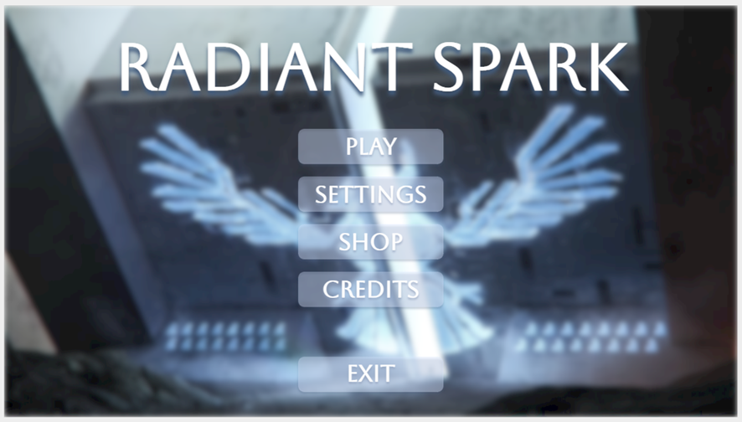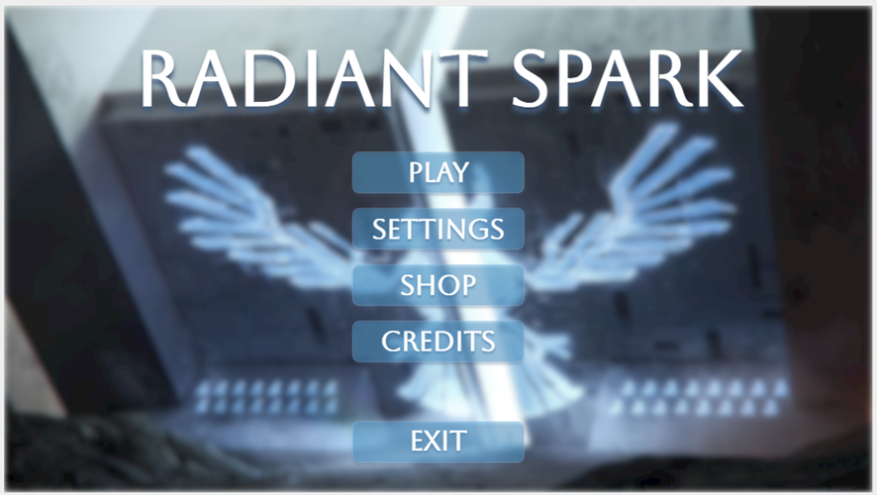

También se han aplicado estos cambios en el menú de ajustes y el de elección de tribu.

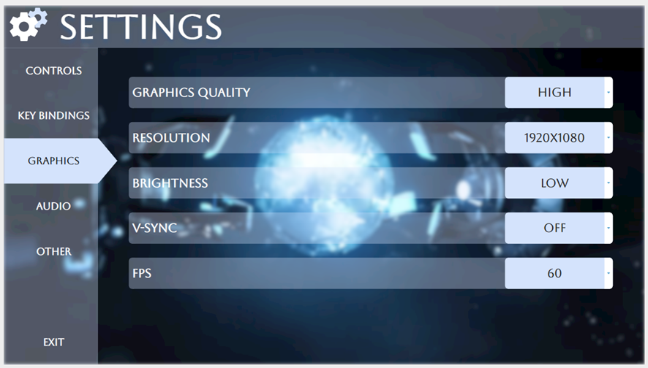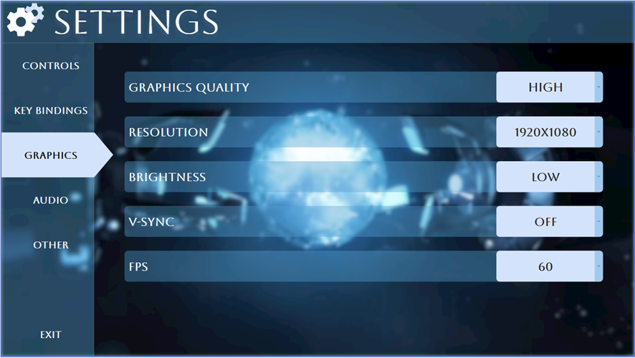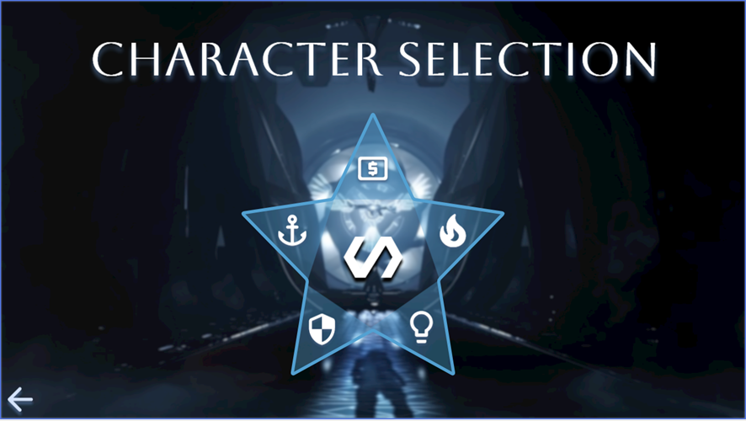

Además, otro de los usuarios confundió los conceptos “Old World” y “New World” con iniciar una nueva partida o retomar una ya comenzada. Para evitar que esta confusión vuelva a ocurrir, se ha decidido incorporar una pantalla para escoger el tipo de partida. Además, se añadirá una pantalla donde se explicará brevemente la historia del juego para que el usuario conozca el contexto.

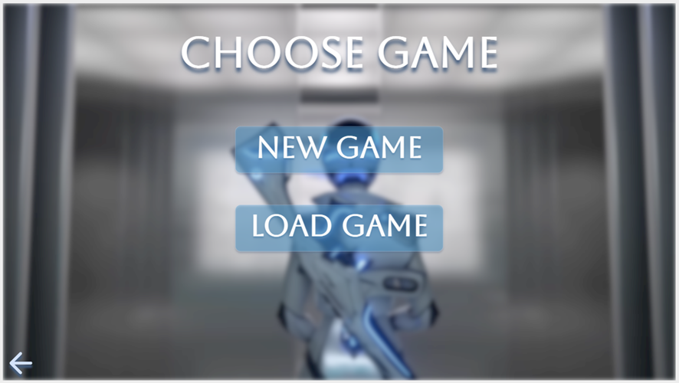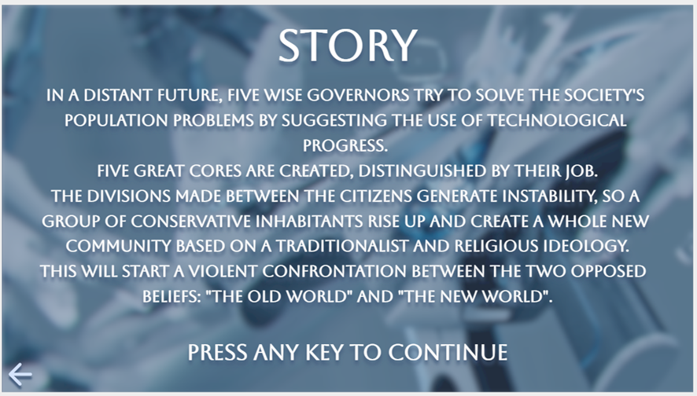

Otro cambio aplicado debido al “*feedback”* de los usuarios evaluados ha sido la aparición de un pequeño cuadro de texto cuando el jugador mantiene el puntero del ratón por encima de algunos de los botones (principalmente en la pantalla de juego y en el menú de opciones). El cuadro de texto contendrá una explicación sobre lo que hace el botón al que está apuntando el jugador.

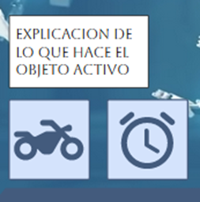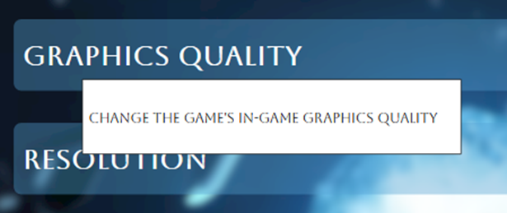

**HITO 5**

**Hito 5: Implementación del prototipo en XAML. Primeros pasos en la implementación de la interfaz pulida**

**Trabajo realizado por María Sachez Carrasco**

# **1.** **División de trabajo**

La división de tareas entre mi compañero y yo ha resultado completamente equitativa. Ambos hemos llegado a un acuerdo a la hora de repartir las interfaces a implementar.

Finalmente llegamos a una conclusión: yo me ocuparía del **menú principal**, la **pantalla de carga**, la **pantalla con el trasfondo del juego** (la historia), el **menú de pausa**, la **pantalla de selección de mapa** y la **interfaz dentro del juego**.

En este documento presentaré y explicaré brevemente las partes del prototipo que yo he implementado.

# **2.** **Main Menu**

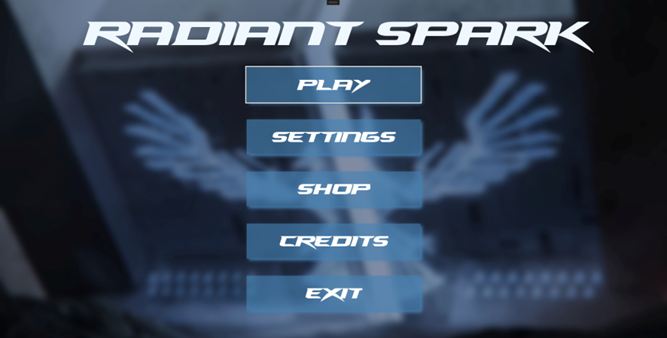

En la interfaz del **menú** **principal** se han implementado tanto el fondo, como el título y todos los botones con un estilo predefinido. Además, ya están listas todas las conexiones entre esta pantalla y las demás a través de los botones presentes, por lo que podría decirse que este menú está funcionalmente completo.

# **3.** **Loading Screen**

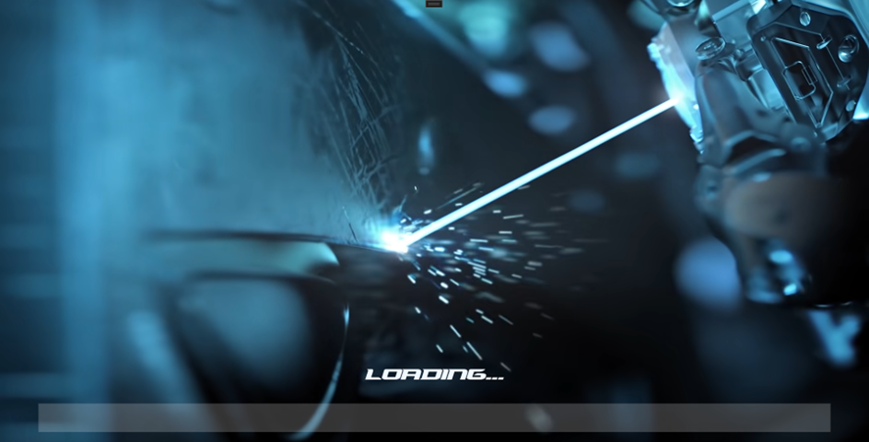

Esta pantalla aparece como transición entre otras. Se muestra al cargar el contenido que debe aparecer a continuación, por eso está protagonizada por una barra de progreso, posicionada en la parte de abajo. Además, esta interfaz presenta un fondo y un breve texto para informar al usuario del proceso que se está desarrollando.

Esta **pantalla de carga** está casi terminada. Ya está compuesta por todo lo visible en la imagen. Sin embargo, falta por implementar la animación de la barra de progreso. Esto último estará listo de cara al siguiente hito.

# **4.** **Story Interface**

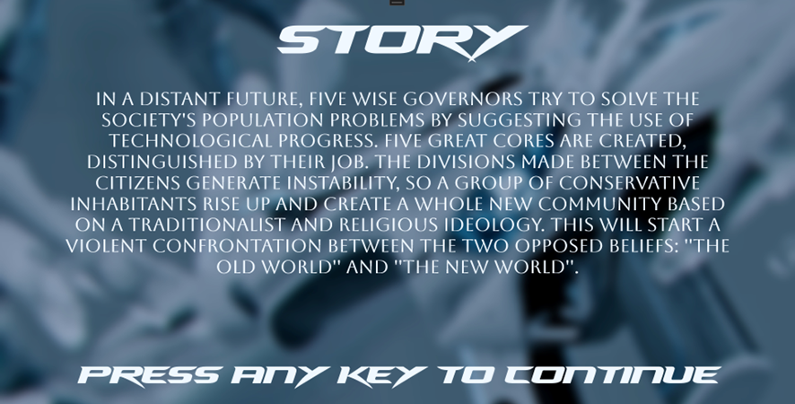

En esta pantalla se muestra la historia que contextualiza el juego. Es simple, pero fundamental para que el usuario pueda comprender lo que está jugando.

La **pantalla con la** **historia** también está casi terminada. Se ha implementado todo lo que aparece en la imagen. Sin embargo, hay que añadir que el aviso *“Press any key to continue”* aparezca con cierto retardo y que se pueda avanzar a la siguiente pantalla presionando cualquier tecla. Estos dos detalles estarán listos de cara al próximo hito.

# **5.** **Pause Menu**

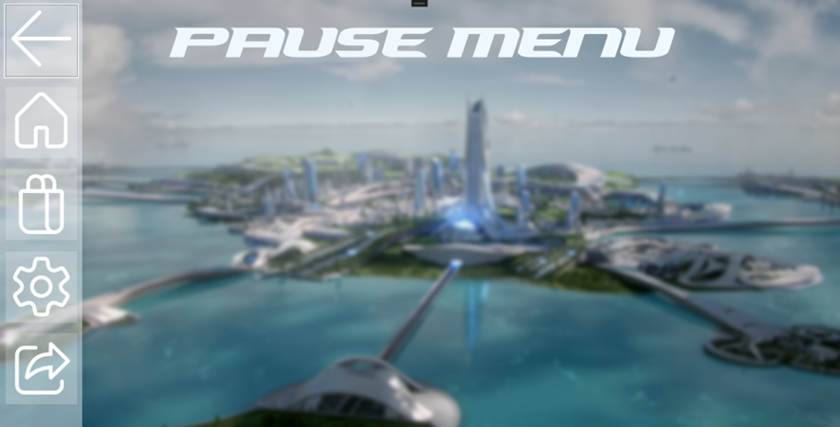

El **menú de pausa** está compuesto por su respectivo fondo y título, además de una serie de botones que lo conectan con otras pantallas.

Desde él se puede acceder al menú principal, a la tienda y al menú de ajustes. Además, se puede retroceder a la pantalla anterior e incluso salir del juego directamente.

Ya que todas las conexiones con el resto de pantallas están implementadas, además de los elementos visuales, podemos concluir que este menú está terminado.

# **6.** **Map Selection**

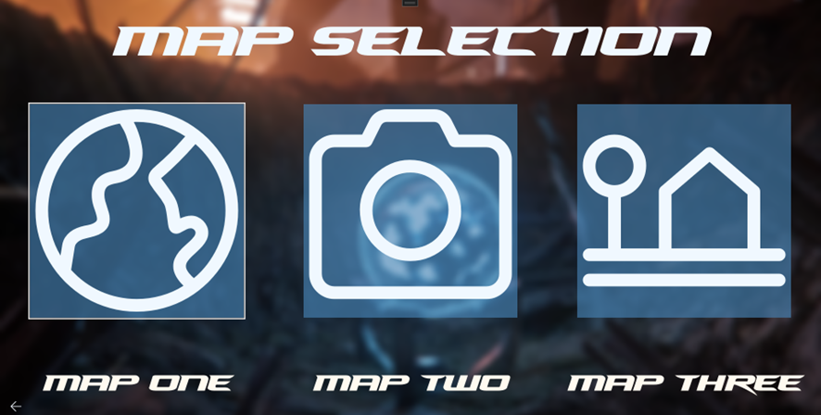

El **menú de selección de mapa** está compuesto por una imagen de fondo, un título y tres botones compuestos a su vez por un icono distintivo y un nombre que los caracteriza. Además, en la parte inferior izquierda hay un cuarto botón que permite retroceder a la pantalla anterior.

En esta interfaz se ha implementado todo lo apreciable visualmente en la imagen además de todas las conexiones pertinentes a partir de los botones, por lo que puede considerarse que está terminada.

# **7.** **Interfaz “InGame”**

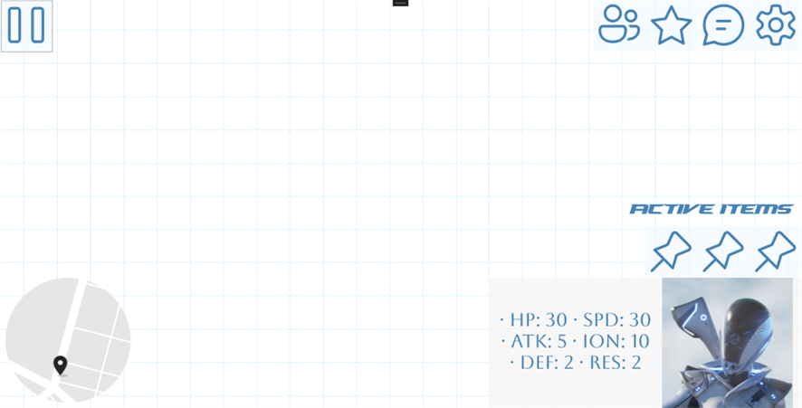

Esta es la **interfaz que aparece durante una partida**. Es la más compleja, tanto a nivel visual como a nivel de implementación.

Está compuesta por una serie de botones colocados en la parte de arriba (uno que conduce al menú de pausa, otro al menú de opciones y algunos otros que tienen que ver más con la jugabilidad), un minimapa situado en la esquina inferior izquierda y la información del jugador, en la esquina inferior derecha. Esta última consta de una imagen del personaje, sus características *(“stats”)* y los objetos activos que posee.

Visualmente está todo implementado. También se han añadido las conexiones con el menú de pausa y el menú de ajustes. Sin embargo, faltan algunos detalles como el *“drag & drop”* de los objetos activos en el terreno de juego o el despliegue del resto de iconos. Todo lo mencionado y otras pinceladas estarán listas de cara al siguiente hito.

**Hito 5 (Individual): Implementación del Prototipo**

**Trabajo realizado por Jianuo Wen Hu**

[Jwen@ucm.es](mailto:Jwen@ucm.es)

<https://github.com/Jjianuo/DSI-GRUPO-06>

Settings, chooseGame, credits, teamselection, character selection, shop

**Settings**

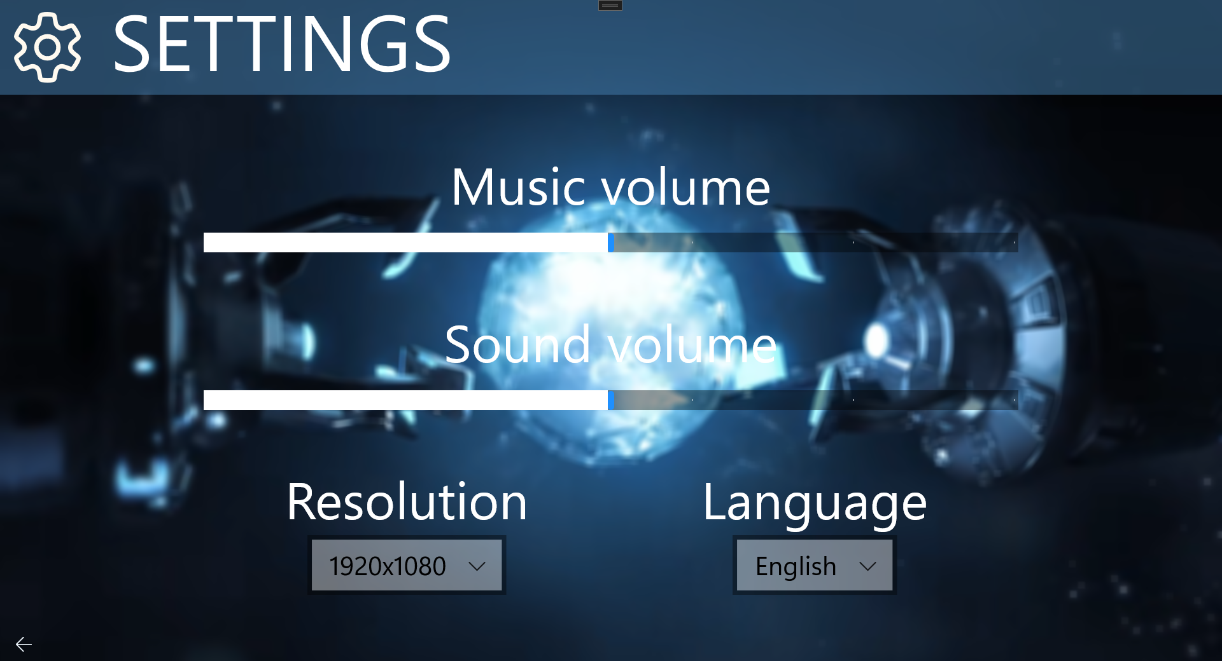

Hemos cambiado el diseño del menú de ajustes debido a que no tenemos tantos ajustes.

**Choose game**

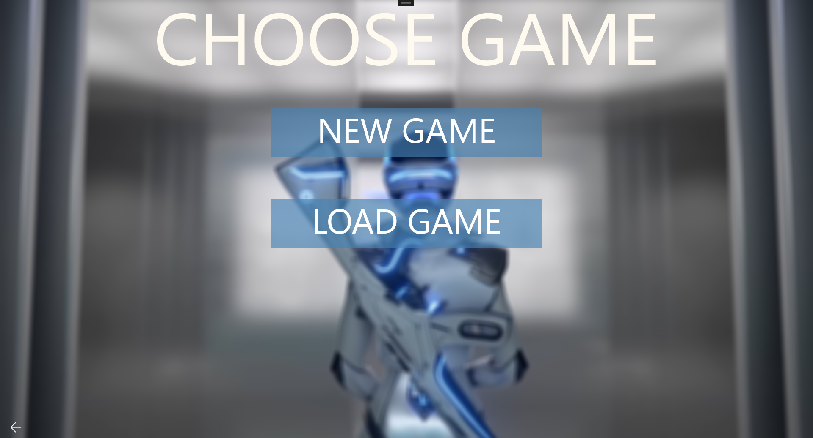

**Credits**

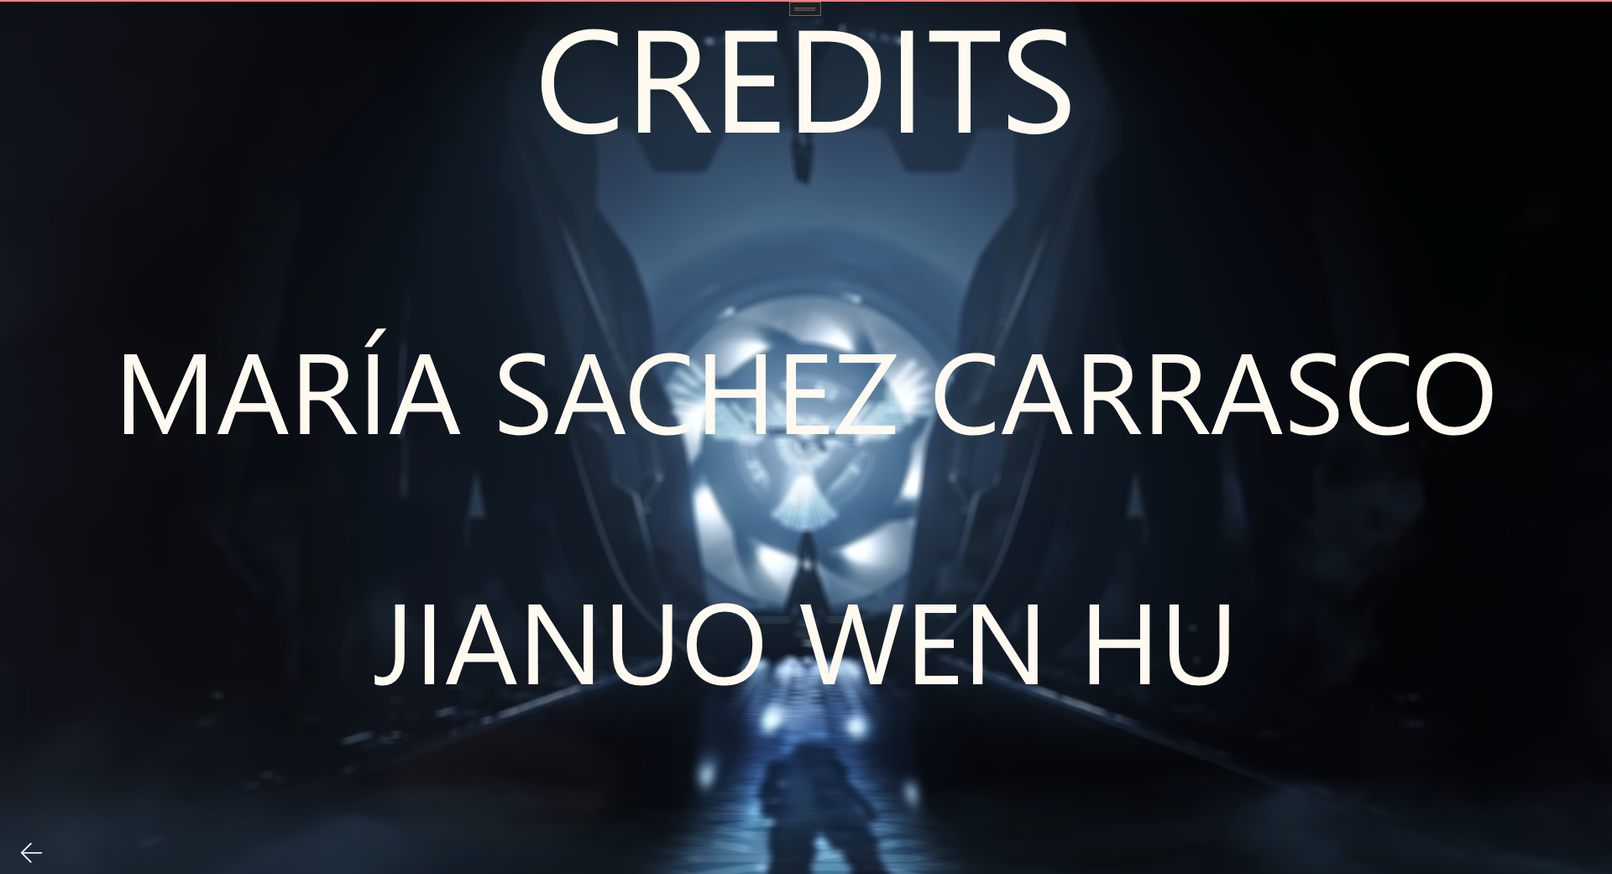

**Team selection**

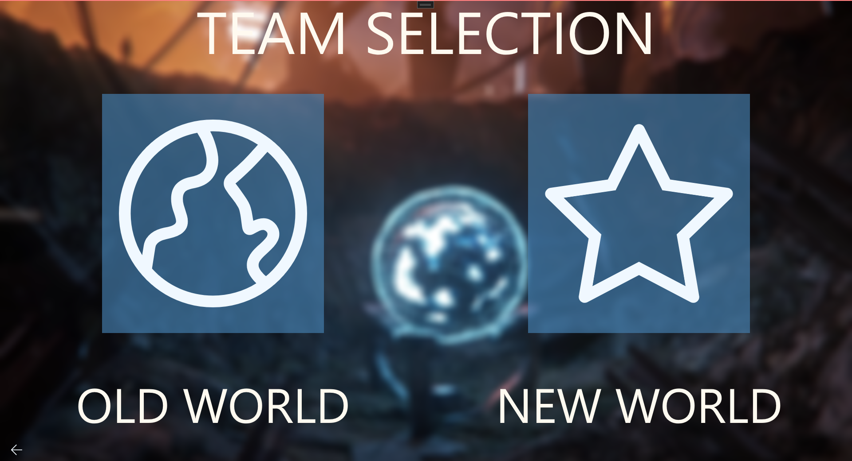

**Character selection**

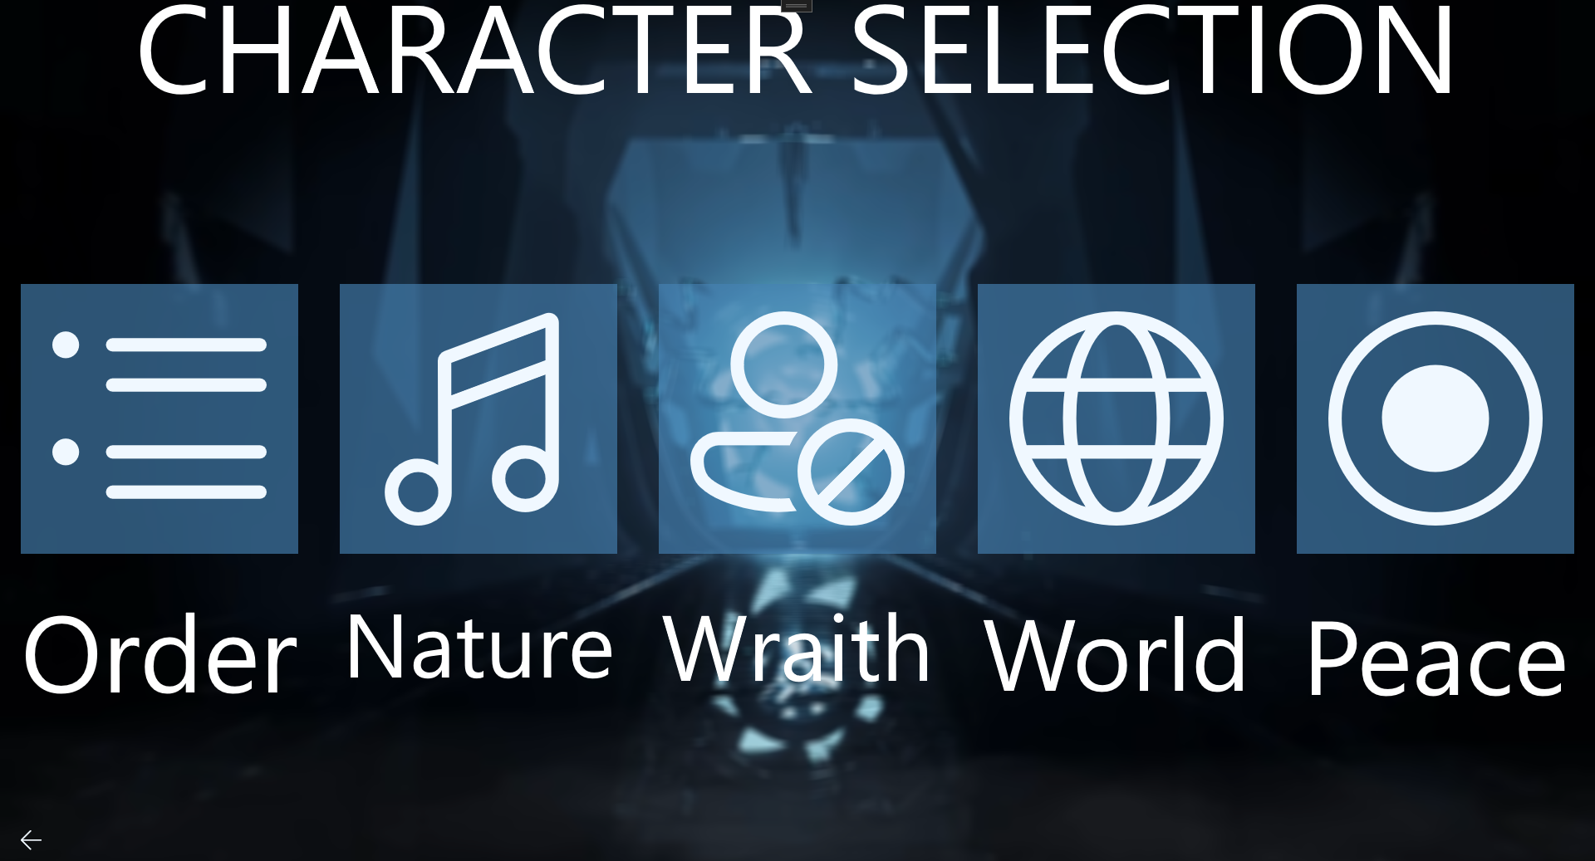

He cambiado el diseño de character selection debido a que no conseguía escalar correctamente la estrella

**Shop**

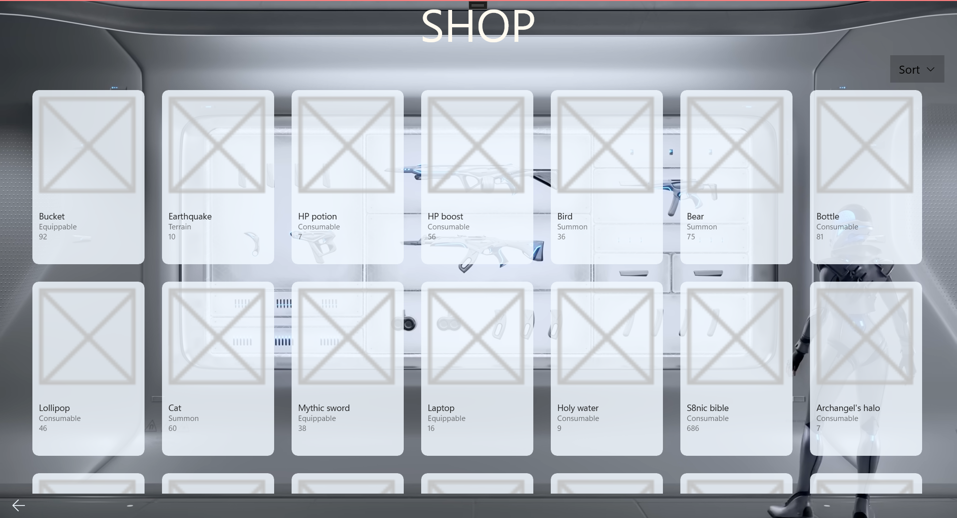

He cambiado un poco el diseño. También he añadido un dropdown menu para poder ordenar los objetos por nombre, precio o tipo. Los objetos de la tienda se leen a partir de una clase ActiveItems, donde defino los parámetros de cada objeto.

**HITO 6**

**Hito 6: Implementación de la navegación y E/S. Mejora de la interfaz implementada**

**Trabajo realizado por María Sachez Carrasco Y Jianuo Wen Hu**

Enlace al proyecto: https://github.com/Jjianuo/DSI-GRUPO-06

Aparte de lo implementado en el hito anterior, se han añadido las siguientes funcionalidades:

* Toda la navegación por los menús con mando y teclado.
* Efectos de sonido al interaccionar con las interfaces.
* Main Menu: contenido escalable.
* Loading Screen: la barra de progreso por completo, así como la animación de su avance a partir de un temporizador. Además, se ha ajustado el contenido de la interfaz para que sea escalable.
* Story Interface: puede avanzarse a la siguiente pantalla pulsando cualquier botón. El texto “Press any key to continue” aparece con cierto retardo (cinco minutos). Además, se ha ajustado el contenido de la interfaz para que sea escalable.
* Pause Menu: contenido escalable.
* Map Selection: contenido escalable.
* Interfaz “In Game”: cambio de aspecto de los iconos y botones. Se ha comenzado a implementar el “Drag & Drop”; estará listo para el hito final.
* Shop: gestión de la lista de productos, así como la compra y pago de los mismos. Contenido escalable.
* ChooseGame: contenido escalable y mejora visual.
* Settings: contenido escalable y personalización de los efectos de sonido.
* Credits: contenido escalable.
* Team Selection: contenido escalable y mejora visual.
* Character Selection: contenido escalable y mejora visual.

**HITO 7**

**Hito 7 (Grupal): Entrega final. Memoria de las implementaciones**

**Trabajo realizado por María Sachez Carrasco Y Jianuo Wen Hu**

**Aspectos generales**

* Se han implementado una serie de **botones** repartidos por casi todas las interfaces diseñadas. Algunos de ellos permiten que el jugador pueda desplazarse directamente hacia una página concreta, mientras que otros ofrecen la oportunidad de retroceder, haciendo que el usuario vuelva a la página anterior.
* Se ha hecho de los distintos menús una serie de **interfaces ajustables** y redimensionables. Gracias a los diversos elementos variables de las distintas pantallas, el jugador puede hacer variar el tamaño de la ventana sin miedo a perder información visual; todo se ajusta al tamaño deseado.
* Con el fin de llegar a un público más amplio y de adaptar el sistema a un mayor número de usuarios, todos los textos y elementos de la interfaz se han preparado para poder mostrarse en **distintos idiomas**. Los idiomas disponibles son el español y el inglés, y pueden cambiarse mientras se ejecuta el programa (en el menú de configuración).
* Se ha implementado el uso de **fuentes personalizadas** (NHL Ducks y Aboreto) con el fin de agregar otro nivel más de ambientación. Es posible que sea necesario instalarlas en el equipo en el que se ejecuta la aplicación si estas no se muestran correctamente.
* Se ha implementado una pantalla de carga que presenta una **barra de progreso** para que el usuario sienta que realmente se están preparando recursos en tiempo real para ser manejados.
* Para gestionar algunas funcionalidades se ha creado una **clase *“manager”*** que se encarga de almacenar información y pasarla entre escenas.

**Menú principal**

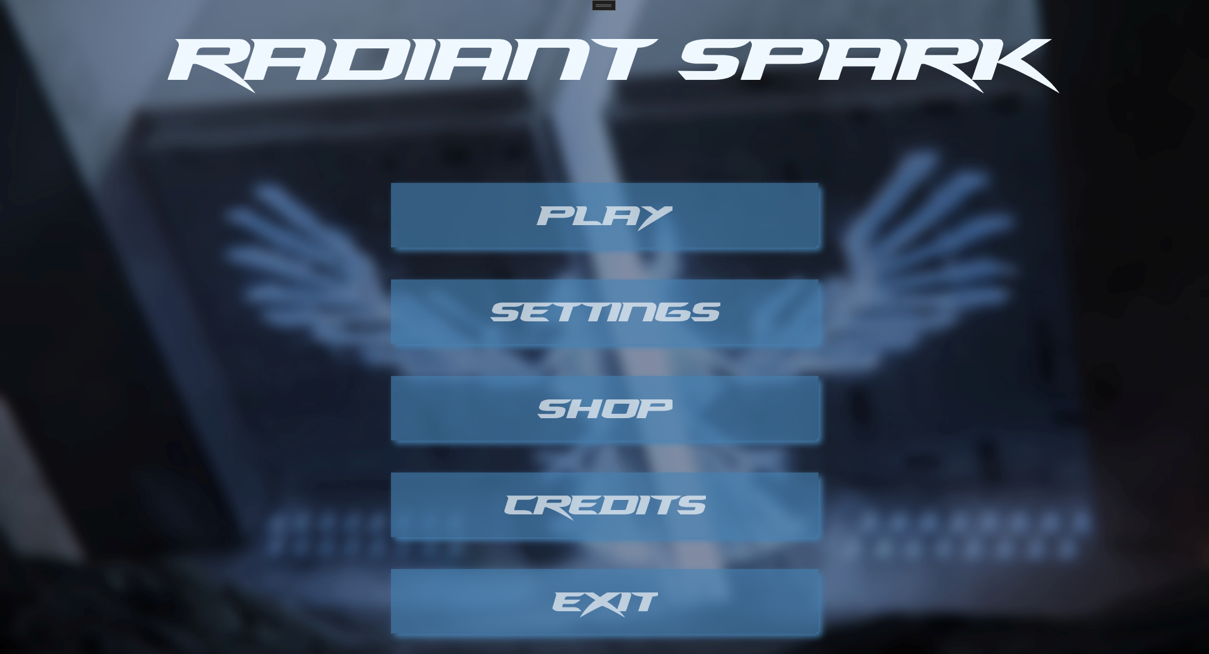

Este menú es el primero que aparece al abrir el programa. Presenta una serie de botones que permiten iniciar una partida, abrir el menú de opciones, acceder a la tienda, visionar los créditos y salir. Todos los botones están disponibles tanto en inglés como en español. Además, todos los elementos de la pantalla se escalan en base al tamaño de la ventana.

**Créditos**

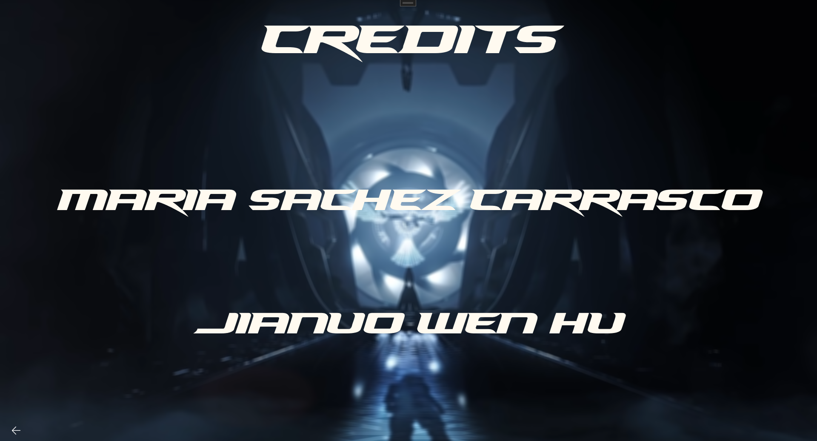

Menú con dos *textblocks* dentro de un *stackpanel* y un botón de volver. Se muestran los autores del juego.

**Elegir partida**

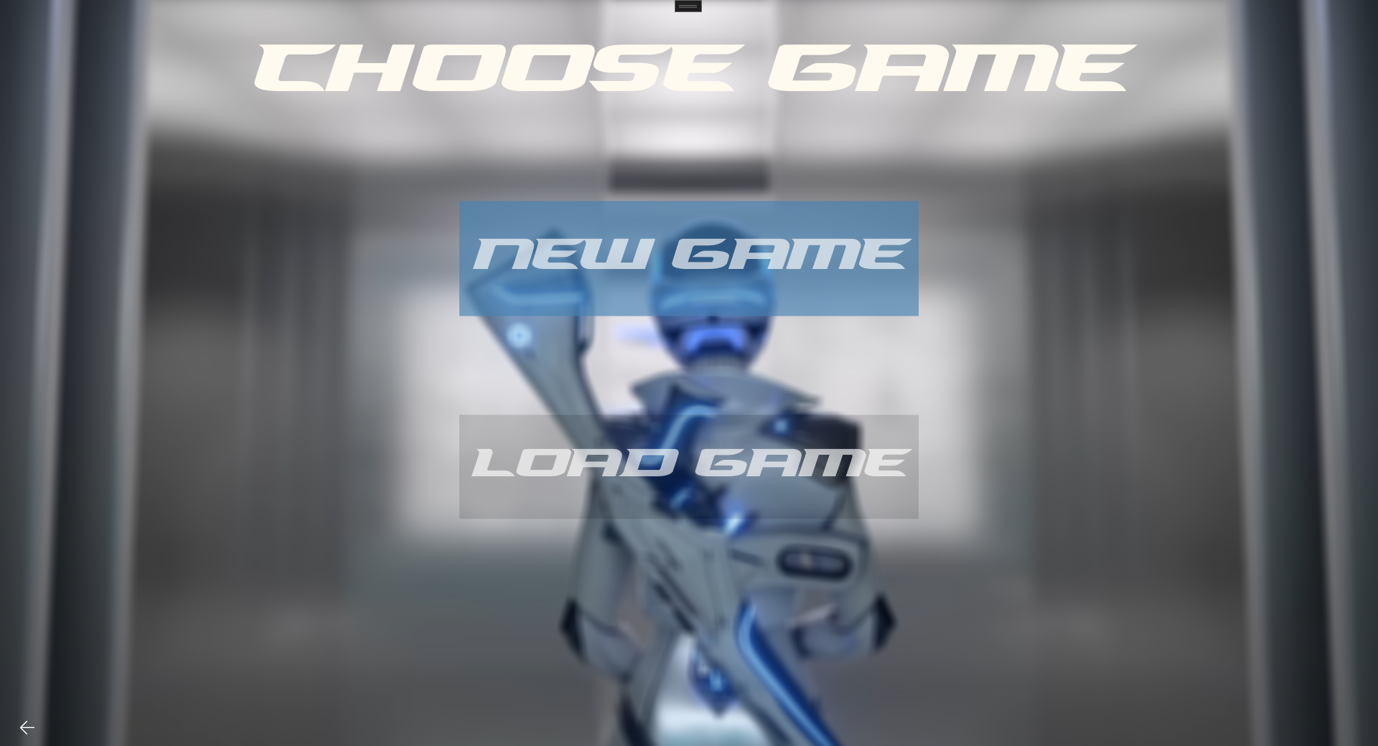

Menú muy sencillo con tres botones: nueva partida, continuar partida y volver.

El botón de continuar partida está en un tono distinto y más apagado para indicar que no puede ser pulsado. Pulsar el botón de nueva partida lleva al usuario a la pantalla de historia. Pulsar el botón de volver (que estará presente en la mayor parte de interfaces) llevará al menú principal. Los botones están dentro de un viewbox que a su vez está dentro de un stackpanel para ordenarlos.

**Menú historia**

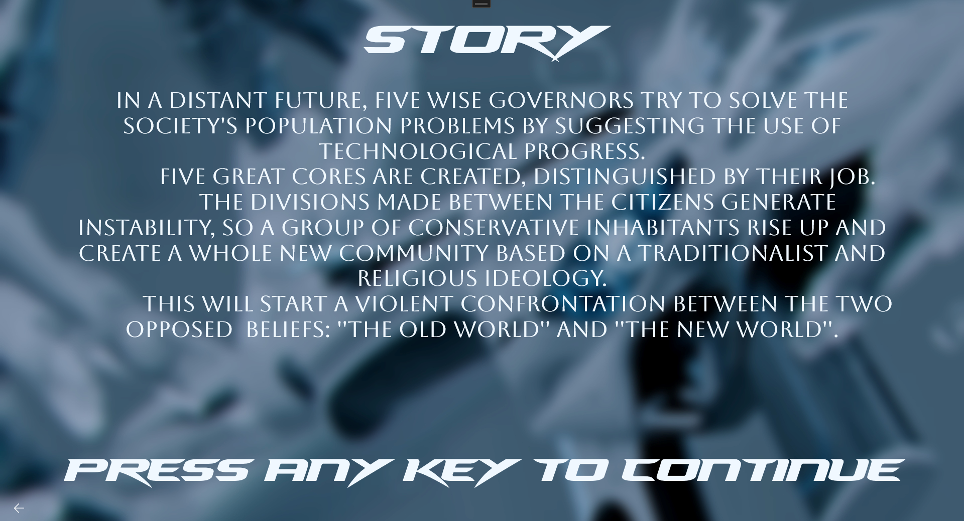

En esta pantalla se presenta la historia en torno a la que gira el juego. Tras unos segundos, aparece el mensaje *“Press any key to continue”*, acción implementada con un temporizador. Además, puede accederse a la siguiente pantalla presionando cualquier botón. Todos los textos están disponibles tanto en inglés como en español, y el contenido es escalable. Se ha implementado también un botón para volver a la pantalla anterior.

**Menú elegir equipo**

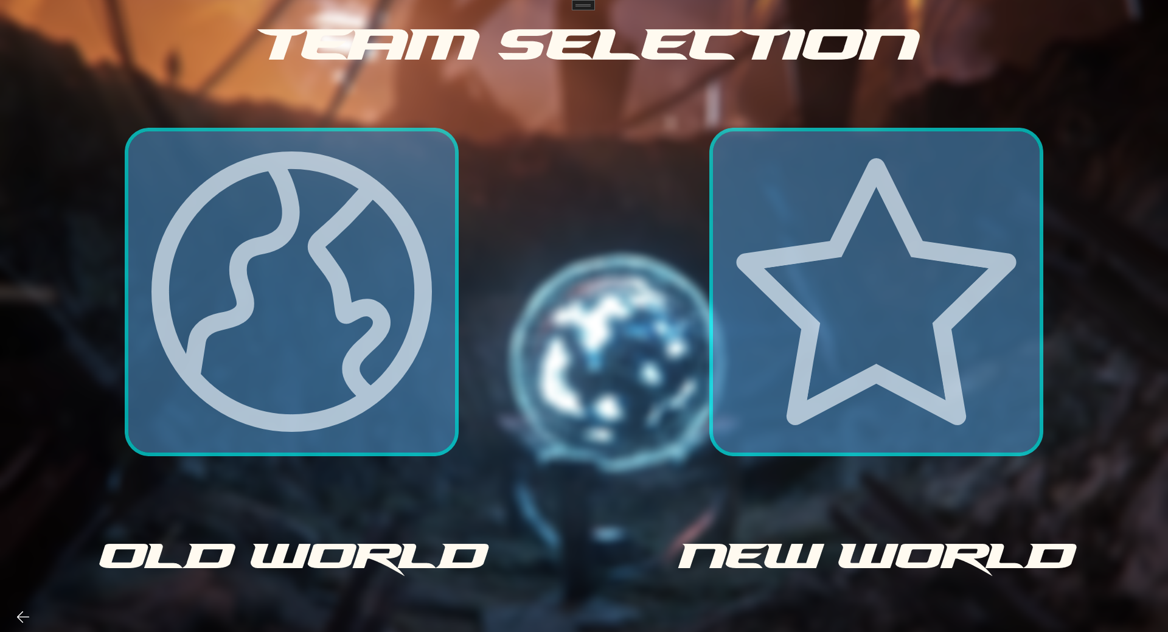

Menú donde se elige el equipo con el que se jugará. Si se pulsa el botón de *“old world”* se llevará al menú de elección de mapa; si se pulsa el botón de *“new world”* se llevará al menú de selección de personaje. Los elementos están ordenados mediante un *grid*, donde se establece el tamaño de cada fila y columna de forma proporcional para que la ventana escale de forma correcta.

**Menú selección de personaje**

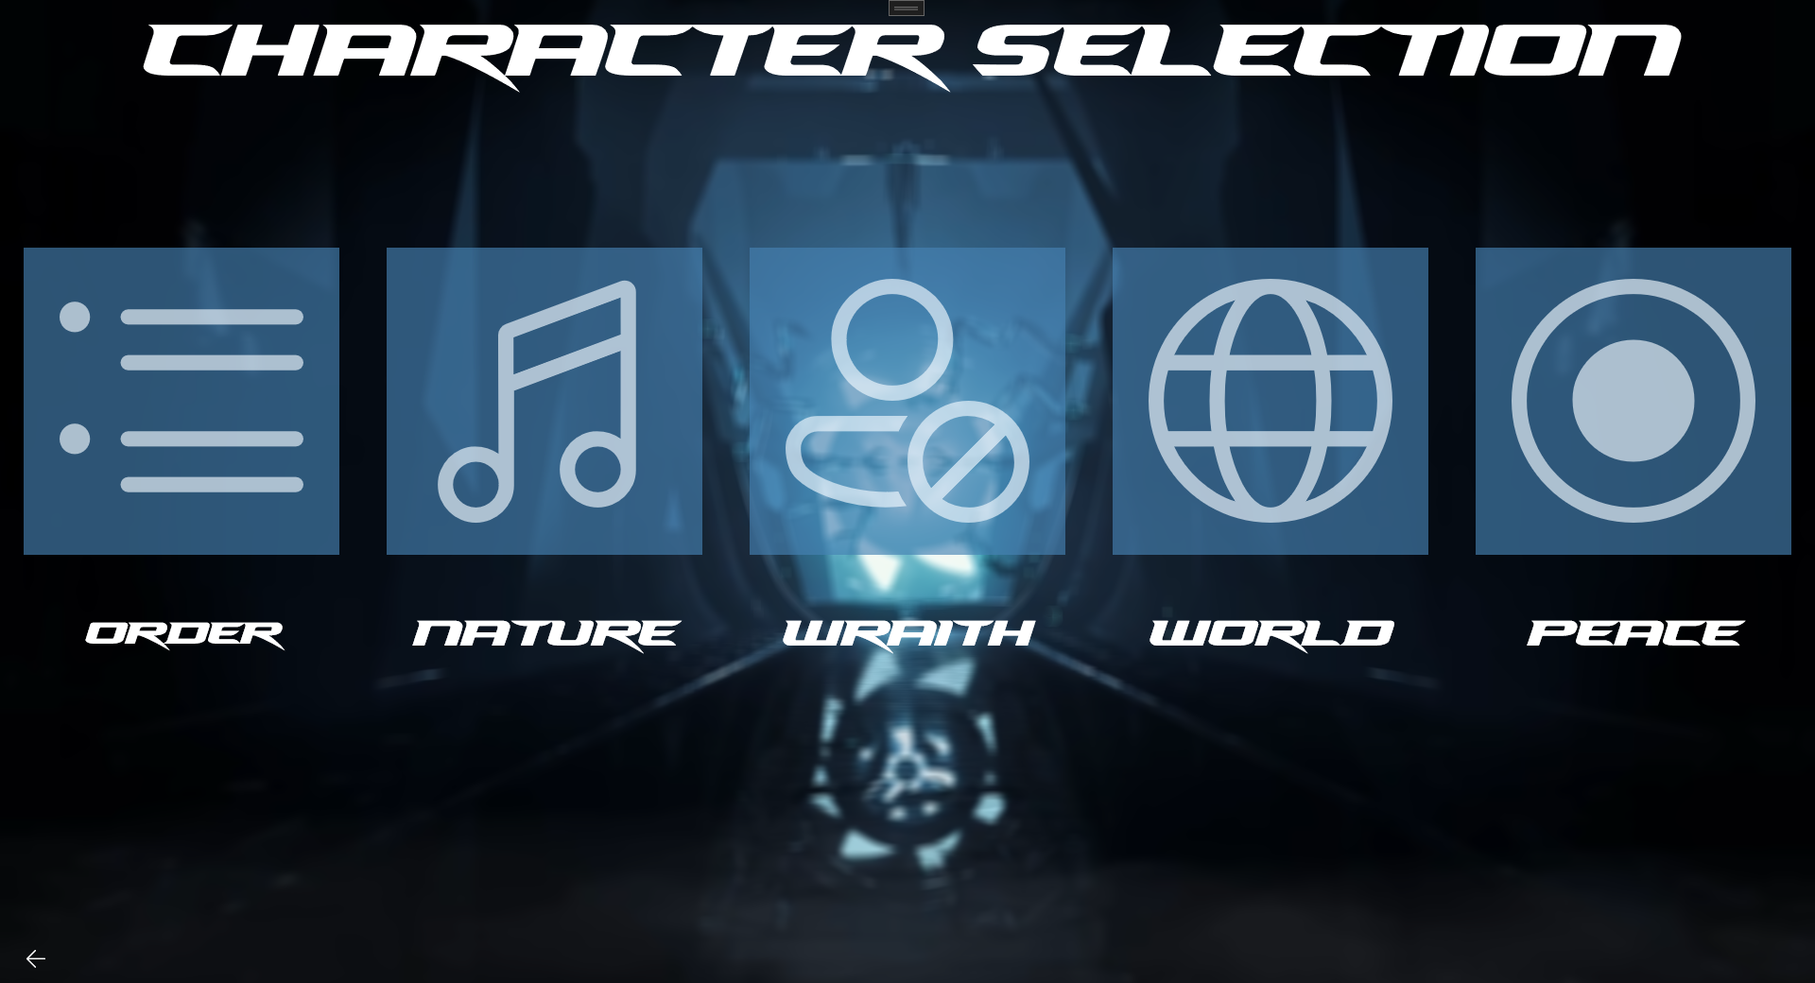

Menú ordenado con un *grid* separado en 5 columnas y 4 filas. Los botones tienen dentro un *viewbox* que tiene dentro un icono. Conducen a la selección de mapa si son pulsados. Los textos también están dentro de un *viewbox* para que escalen correctamente.

**Menú selección de mapa**

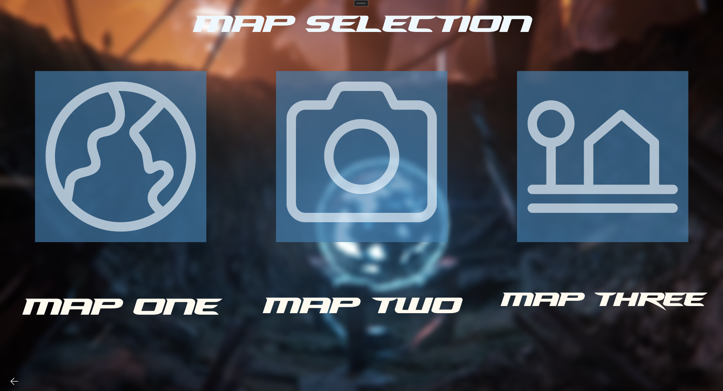

Este menú permite al jugador seleccionar el mapa a jugar. Todos los botones desembocan en la pantalla de carga que aparece antes de la interfaz de juego. Su estructura es idéntica al resto de menús de selección. Todo el contenido es escalable y está disponible en español e inglés. Además, se ha incluido un botón para retroceder a la página anterior.

**Pantalla de carga**

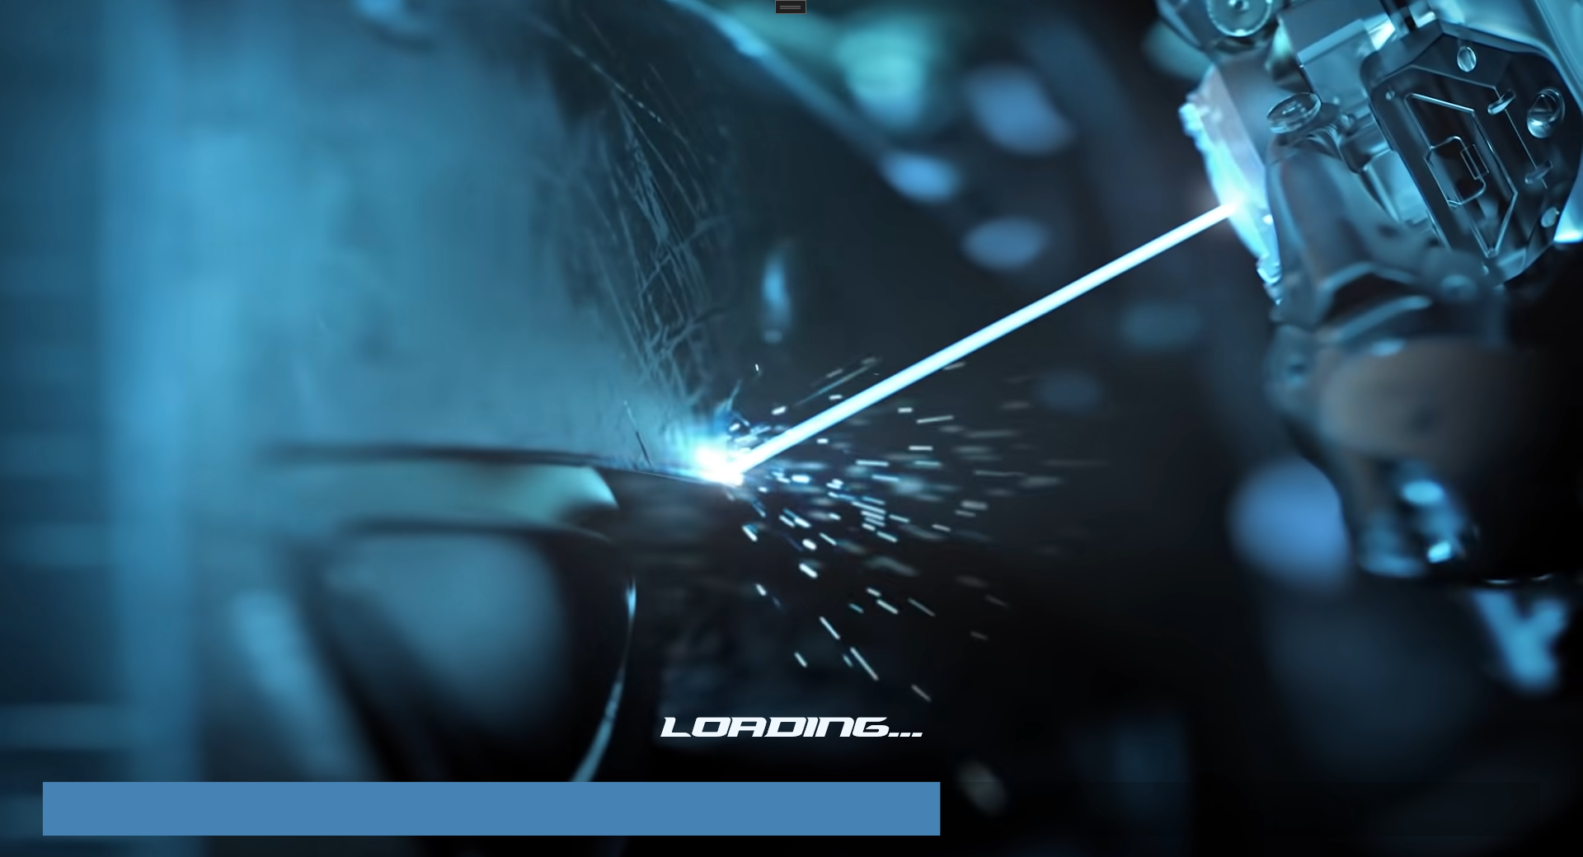

Esta pantalla aparece tras la selección de mapa, y conduce a la interfaz de juego. Su contenido muestra una barra de progreso que va avanzando conforme pasa el tiempo para reproducir la sensación de espera que siente el jugador cuando los recursos se están cargando. La velocidad a la que aumenta es completamente parametrizable. Una vez completada, aparece la interfaz de juego.

**In-game**

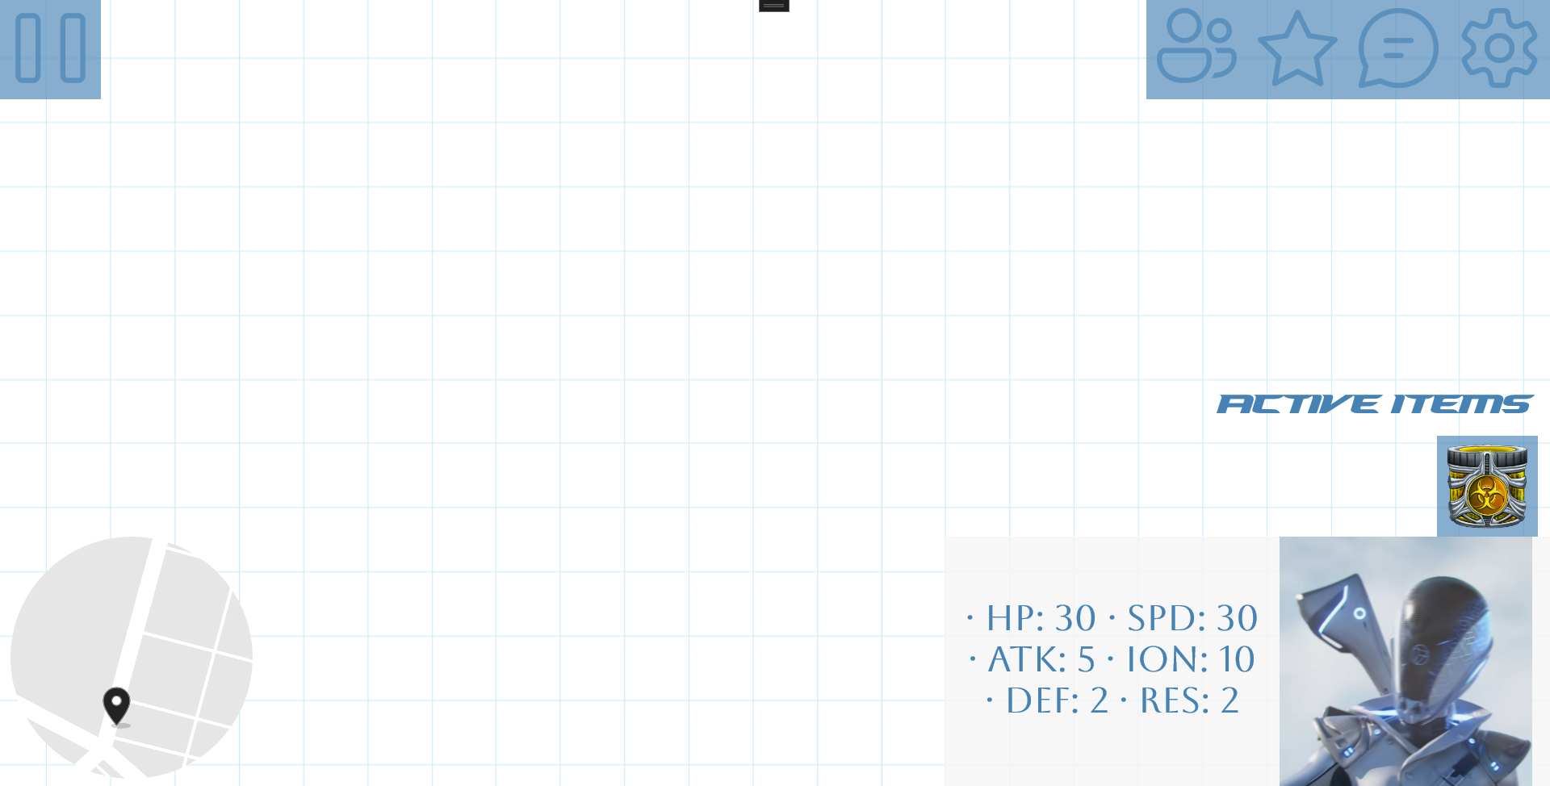

Esta es la interfaz que aparece durante una partida. En ella se encuentran multitud de elementos, tanto informativos como interactuables. En la parte de arriba se encuentran una serie de botones que conducen a otras pantallas, en este caso, al menú de pausa y al de opciones. Los otros tres botones son mera decoración, ya que podrían abrir otras pestañas no diseñadas. En la parte de abajo puede apreciarse el minimapa, implementado como *“PersonPicture”* para darle un formato especial. A la derecha, el perfil del jugador acompañado de sus respectivas *“stats”*. Sobre esto último, aparece la lista con los objetos comprados previamente en la tienda. Para ello se ha generado un enlace de datos, teniendo así acceso a los elementos comprados desde todo el programa.

Los productos comprados pueden arrastrarse al terreno de juego para ser “usados”. Estos objetos pueden dejarse a gusto del jugador en cualquier parte del tablero.

**Menú de pausa**

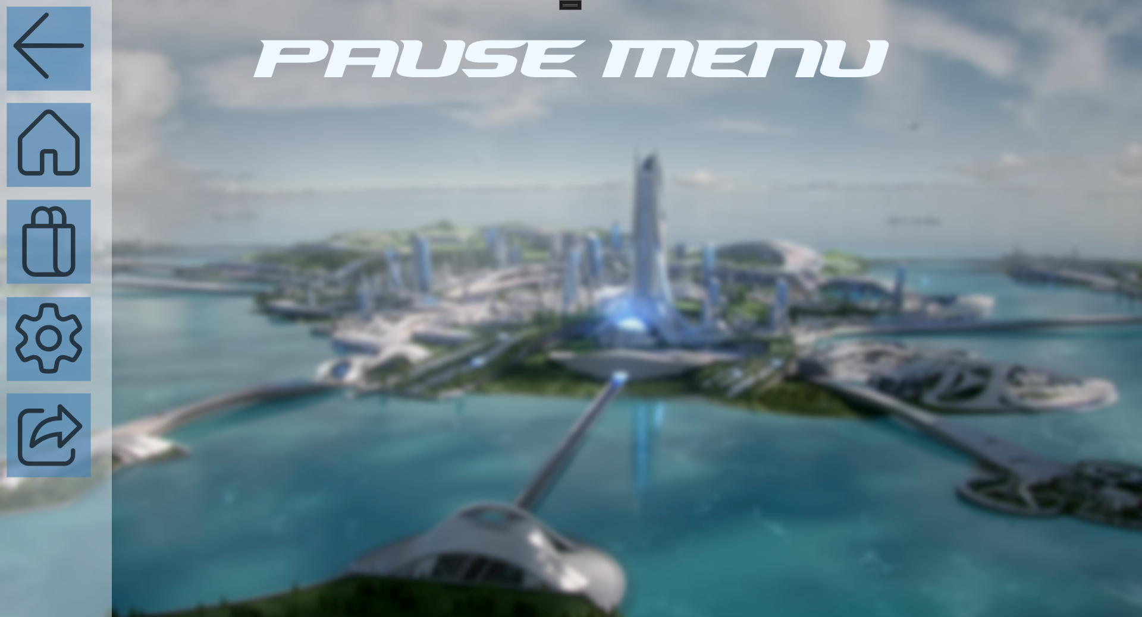

Este es el menú de pausa, y sólo puede accederse a él desde la interfaz de juego. Permite que el jugador pueda detener la partida y comunicarse con otros menús. Aparecen una serie de botones a la izquierda que conducen al menú principal, a la tienda y al menú de opciones. También permiten volver a la partida e incluso salir del programa por completo. Todo el contenido es escalable y el texto está disponible tanto en español como en inglés.

**Tienda**

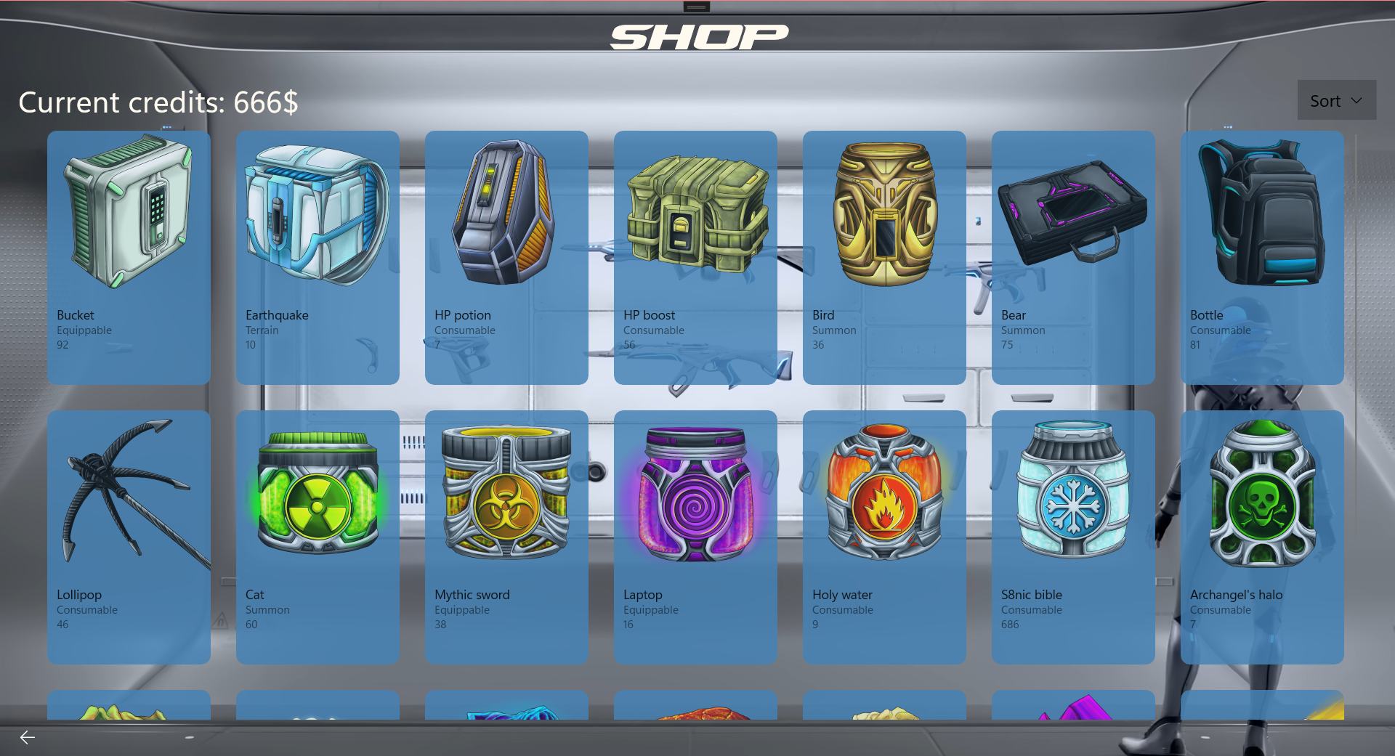

La tienda tiene un *gridview* al que se le vincula una clase *“ActiveItem”* para mostrar los objetos. El *gridview* contiene un *datatemplate* donde se define un *stackpanel* que contiene la imagen del objeto y otro *stackpanel* para mostrar en texto la información del objeto. Una vez se interactúa sobre uno de los objetos, se muestra un *popup.*

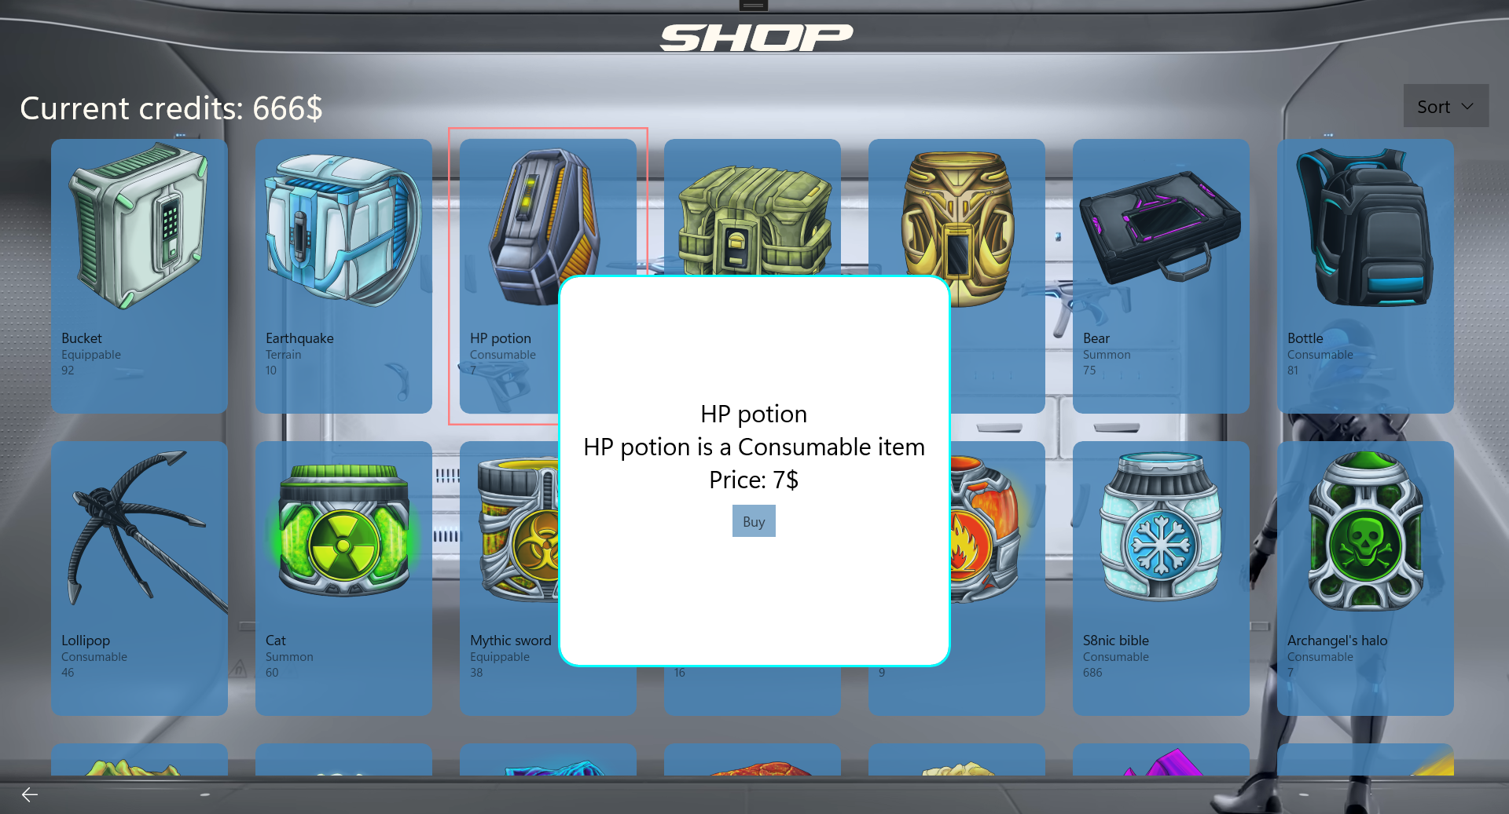

En el *popup* aparecen el nombre del objeto, una costra descripción del objeto, su precio y un botón para comprar el objeto.

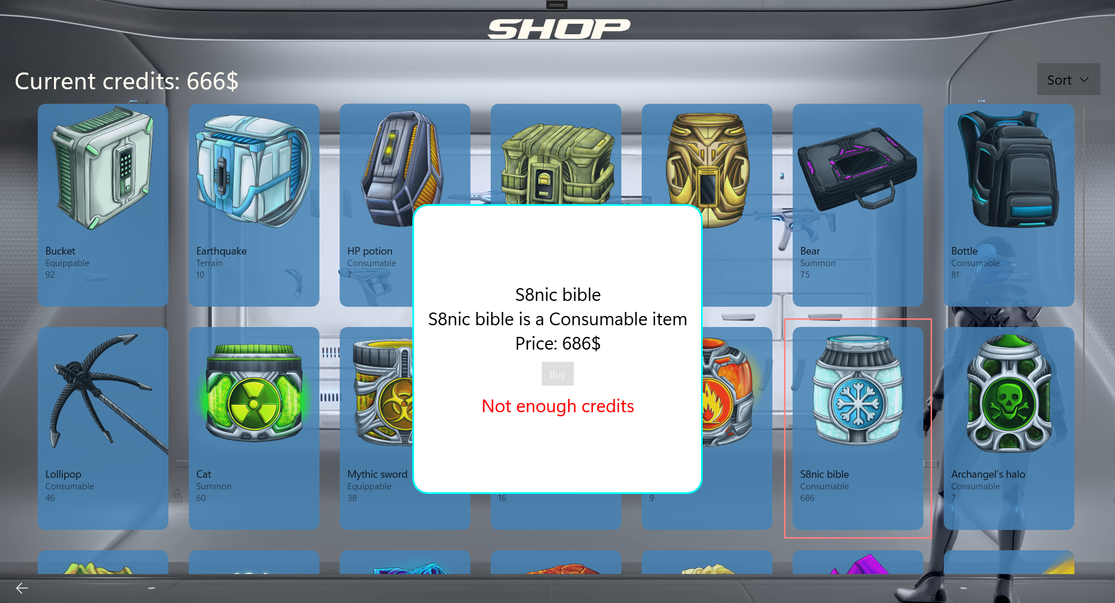

Si el jugador no tiene créditos (dinero del juego) suficientes, se desactiva el botón de comprar y se indica al jugador con un texto en rojo que no tiene suficientes créditos.

**Settings**

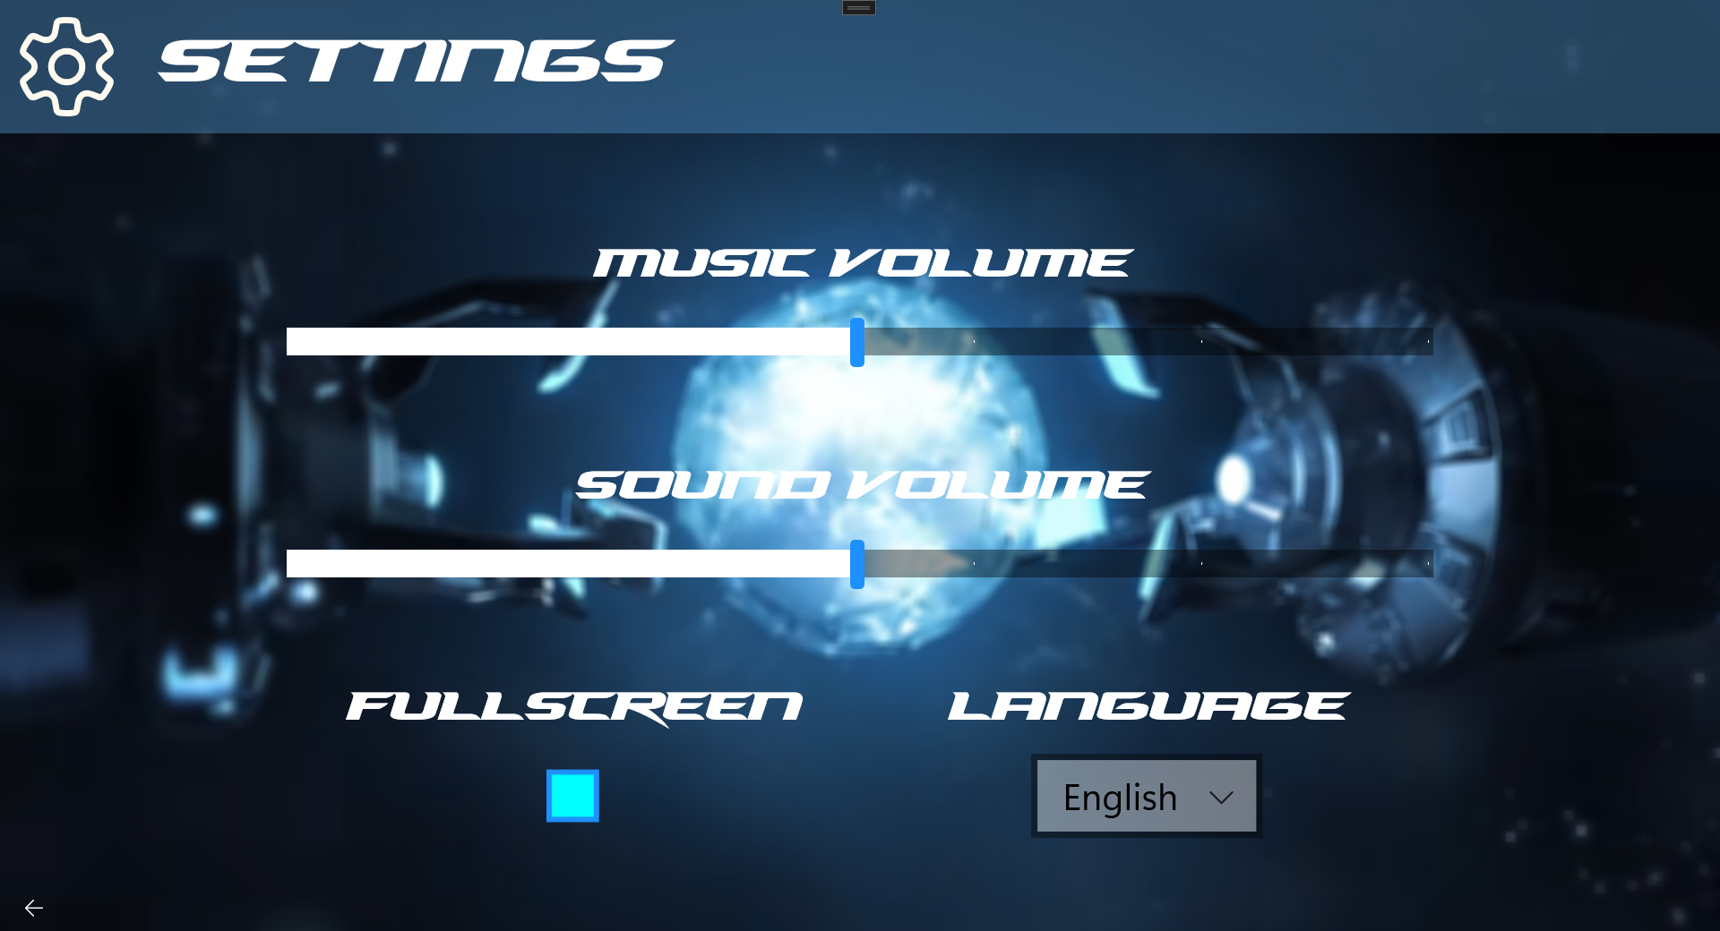

Menú con dos *sliders*, un *checkbox* y un *combobox*. Se han utilizado templates para editar el estilo por defecto de los *sliders* y el *checkbox*. El primer *slider* controla el volumen de la música del juego. Se ha decidido usar un *slider* para dar una imagen mental de “medida” del volumen al usuario. El *checkbox* cambia el juego a pantalla completa si está marcado. El *combobox* cambia el lenguaje del juego dependiendo de la opción seleccionada. Se ha utilizado un *grid* para organizar los elementos.

Enlace al Github: <https://github.com/Jjianuo/DSI-GRUPO-06>